木制品装修材料生产项目竣工环境保护验收监测报告表

建设单位： 漳州市小松鼠工贸有限公司
编制单位： 漳州市小松鼠工贸有限公司

2021年06月

建设单位法人代表: 李广宏

编制单位法人代表: 李广宏

项目负责人: 刘兆斌

填表人：刘兆斌

建设单位：  漳州市小松鼠工贸有限公司 | 编制单位：  漳州市小松鼠工贸有限公司
电话:18950070775 | 电话:18950070775
传真: / | 传真: /
邮编:363005 | 邮编:363005
地址:  漳州市龙文区郭坑镇院后工业小区 | 地址:  漳州市龙文区郭坑镇院后工业小区

建设项目名称 | 木制品装修材料生产项目
建设单位名称 | 漳州市小松鼠工贸有限公司
建设项目性质 | 新建
建设地点 | 漳州市龙文区郭坑镇院后工业小区
主要产品名称 | 木制品装修材料
建设规模 | 年加工木线条2400m³、柜板100m³
实际产能 | 年加工木线条2400m³、柜板100m³
建设项目环评时间 | 2020年5月 | 开工建设时间 | 2020年12月
竣工时间 | 2021年5月 | 验收现场监测  时间 | 2021.6.11~2021.6.12
环评报告表  审批部门 | 漳州市龙文生态环境局 | 环评报告表  编制单位 | 漳州简诚环保工程有限公司
环保设施设计单位 | 自建 | 环保设施施工  单位 | 自建
投资总概算 | 600万元 | 环保投资总概算 | 25万元 | 比例 | 4.2%
实际总概算 | 600万元 | 环保投资 | 25万元 | 比例 | 4.2%
验收监测依据 | 1、《建设项目竣工环境保护验收暂行办法》国环规环评【2017】4号；  2、《建设项目环境保护管理条例》修订（第682号令）；  3、《建设项目竣工环境保护验收技术指南污染影响类》；  4、《中华人民共和国环境保护法》，2014 年4 月24 日修订；  5、《中华人民共和国环境影响评价法》，2018 年修订；  6、《中华人民共和国大气污染防治法》，2018 年修订；  7、《中华人民共和国环境噪声污染防治法》，2018年修订；  8、《中华人民共和国水环境污染防治法》，2017年修订  9、《中华人民共和国固体废物污染环境防治法》，2020 年修订；  10、《中华人民共和国清洁生产促进法》，2012 年修正；  11、《产业结构调整指导目录（2019年本）》（2019 年修正）；  12、《福建省环境保护条例》，2012 年3 月31 日实施。  13、《木制品装修材料生产项目环境影响报告表》；  14、漳州市龙文生态环境局《木制品装修材料生产项目环境影响评价报告表》的批复；
验收监测评价标准、标号、级别、限值 | - 《农田灌溉水质标准》（GB5084-2005），即：pH：5.5~8.5、COD：200mg/L、BOD₅：100mg/L、SS：100mg/L  - 《工业企业挥发性有机物排放标准》（DB35/1782-2018）中木材加工行业排放标准即：有组织废气非甲烷总烃：60mg/m³；无组织废气非甲烷总烃：2.0mg/m³；厂界内非甲烷总烃：8.0mg/m³  - 《大气污染物综合排放标准》(GB16297-1996)表2标准；即：有组织颗粒物：120mg/m³；无组织颗粒物：1.0mg/m³  - 《工业企业厂界环境噪声排放标准》（GB12348-2008）3类区标准，即昼间：65dB（A）；夜间55dB（A）  5、《挥发性有机物无组织排放控制标准》（GB 37822-2019）表A.1标准，即：厂界内非甲烷总烃：10mg/m³

表一

表二
工程建设内容：
- 项目概况
漳州市小松鼠工贸有限公司木制品装修材料生产项目选址于漳州市龙文区郭坑镇院后工业小区。主要从事木制品加工，项目总投资600万元，总用地面积8000m²，总建筑面积6850m²。根据《中华人民共和国环境保护法》、《中华人民共和国环境影响评价法》和《建设项目环境保护管理条例》等有关环保法律、法规，漳州市小松鼠工贸有限公司需进行环境影响评价。于2020年5月委漳州简诚环保工程有限公司编制《木制品装修材料生产项目环境影响报告表》，并于2020年11月2日通过漳州市龙文生态环境局审批，批复编号为：漳龙环审批（2020）57号（表）。
本项目主要生产木制品装修材料，实际总投资600万元，其中环保投资25万元。实际生产能力为年加工木线条2400m³、柜板100m³，年工作天数300天，每天工作8小时。
本项目位于漳州市龙文区郭坑镇院后工业小区，东、南侧为果园，西侧为他人空置厂房，北侧隔道路为果园。
本项目于2020年12月开工建设，2021年5月竣工，并已投入试生产。根据《建设项目环境保护管理条例》和《建设项目竣工环境保护验收技术指南污染影响类》等法律法规文件的要求，公司依据国家有关法规文件、技术标准及经审批后的本项目环境影响报告表并结合现场实际情况制定了本项目的环境保护验收监测方案，并于2021年6月11日至2021年6月12日委托厦门华夏学苑检测有限公司对本项目开展竣工环境保护验收监测，根据现场监测情况、样品监测分析结果及现场调查情况，编制竣工环境保护验收监测报告表。

具体建设内容见下表2-1：
- 项目建设内容
表2-1 项目建设内容一览表
工程类别 | 组成 |  | 建设内容 | 备注
主体工程 | 1#生产车间 |  | 1F，钢结构厂房，高8m，占地面积3000m²，建筑面积3000m²，内设成品区、2条涂装生产线、修补打包区、原料区等 | 与环评一致
 | 2#生产车间 |  | 1F，钢结构厂房，高8m，占地面积2500m²，建筑面积2500m²，项目仅租用2#车间200m²，内设原料区、加工区等 | 与环评一致
 | 3#成品仓库 |  | 2F，混凝土结构，占地面积500m²，建筑面积1000m² | 与环评一致
辅助工程 | 办公室 |  | 2F，混凝土结构，占地面积80m²，建筑面积160m² | 与环评一致
 | 宿舍楼 |  | 4F，混凝土结构，占地面积75m²，建筑面积300m² | 与环评一致
公用工程 | 给水系统 |  | 由区域自来水管接入 | 与环评一致
 | 排水系统 |  | 雨污分流，生活废水经处理后用于周边果园灌溉；雨水经附近沟渠直排入九龙江北溪 | 与环评一致
 | 固废收集系统 |  | 生活垃圾由环卫部门清运 | 与环评一致
 | 电力 |  | 区域电网供应 | 与环评一致
 | 运输 |  | 公路运输为主，全部委托当地专业运输单位承运 | 与环评一致
环保公程 | 废水 | 生活污水 | 三级化粪池，处理水量10m³d | 与环评一致
 | 废气 |  | 粉尘废气——集气罩+布袋除尘器+15米排气筒  有机废气——集气罩+光催化+活性炭吸附+15米排气筒 | 有机废气——集气罩+活性炭吸附+15米排气筒
 | 噪声 |  | 设备检修、距离衰减、安装减振片等降噪措施 | 与环评一致
 | 固体废物 | 一般固废 | 一般固废临时收集场所 | 与环评一致
 |  | 生活垃圾 | 由环卫部门统一外运处置 | 与环评一致
 | 危废 |  | 危废仓库 | 与环评一致

表2-2 项目产品方案
产品名称 | 原辅材料名称 | 环评设计用量 | 实际用量
木制品装修材料 | 松木 | 3000m³/a | 3000m³/a
 | 集成材胶 | 2吨/a | 2吨/a
 | 涂泥胶 | 6吨/a | 6吨/a
 | 碳酸钙粉 | 22吨/a | 22吨/a
涂泥胶：成分组成为水57.85%，醋酸乙烯酯共聚物35%、聚乙烯醇7%、醋酸钠0.06%、过硫酸铵0.05%、吡啶硫酮锌0.02%、碳酸氢钠0.02%、呈乳白色稠状液体，无味，闪点>93℃，溶于水，与强酸，强氧化剂和碱金属不相容。
集成材胶：成分组成为碳酸钙16.42%、聚醋酸乙烯脂12%、聚乙烯醇37%、乙二醇二乙酸脂32%、水2.5%，其他0.08。呈白色稠状液体，无味，pH值7-9，部分溶于水。
表2-3 主要生产设备一览表
序号 | 项目名称 | 单位 | 数量 | 实际数量
1 | 烘干箱 | 个 | 2 | 2
2 | 锯刨机 | 台 | 1 | 1
3 | 优选锯 | 台 | 1 | 1
4 | 全自动梳齿机 | 套 | 1 | 1
5 | 指接机 | 台 | 1 | 1
6 | 四面刨 | 台 | 1 | 1
7 | 平面砂光机 | 台 | 1 | 1
8 | 涂泥机 | 套 | 1 | 1
9 | 推台锯 | 台 | 2 | 2
10 | 变频空压机 | 台 | 1 | 1
3、验收范围
漳州市小松鼠工贸有限公司木制品装修材料生产项目选址于漳州市龙文区郭坑镇院后工业小区，目前本项目已建成并投入试生产，故本次验收针对漳州市小松鼠工贸有限公司木制品装修材料生产项目进行整体验收。
4、工程变动情况
根据《中华人民共和国环境影响评价法》和《建设项目环境保护管理条例》有关规定：“建设项目的环境影响评价文件经批准后，建设项目的性质、规模、地点、采用的生产工艺或者防治污染、防止生态破坏的措施发生重大变动的，建设单位应当重新报批建设项目的环境影响评价文件”。
根据项目实际建设情况，经过与《污染影响类建设项目重大变动清单（试行）》（环办环评函[2020]688号）的十三条内容逐一对照，最终得出结论：本项目不存在《污染影响类建设项目重大变动清单（试行）》（环办环评函[2020]688号）的十三条内容的重大变动情形。本项目实际建设情况与《污染影响类建设项目重大变动清单（试行）》（环办环评函[2020]688号）十三条内容详细对比情况见下表2-4。
表2-4 项目与《污染影响类建设项目重大变动清单（试行）》十三条内容对照情况一览表
序号 | 《办法》规定不得提出验收合格意见的情形 | 本项目实际建设情况 | 是否存在不符合验收情形
1 | 建设项目开发、使用功能发生变化的。 | 项目开发、使用功能均与环评时期一致，未发生变化 | 否
2 | 生产、处置或储存能力增大30%及以上的。 | 生产、处置或储存能力均与环评时期一致，未发生变化 | 否
3 | 生产、处置或储存能力增大，导致废水第一类污染物排放量增加的。 | 厂区无第一类污染物排放 | 否
4 | 位于环境质量不达标区的建设项目生产、处置或储存能力增大，导致相应污染物排放量增加的（细颗粒物不达标区，相应污染物为二氧化硫、氮氧化物、可吸入颗粒物、挥发性有机物；臭氧不达标区，相应污染物为氮氧化物、挥发性有机物；其他大气、水污染物因子不达标区，相应污染物为超标污染因子）；位于达标区的建设项目生产、处置或储存能力增大，导致污染物排放量增加10%及以上的。 | 不存在此情形 | 否
5 | 重新选址；在原厂址附近调整（包括总平面布置变化）导致环境防护距离范围变化且新增敏感点的。 | 项目建设地点与环评时期一致，未发生变化 | 否
6 | 新增产品品种或生产工艺（含主要生产装置、设备及配套设施）、主要原辅材料、燃料变化，导致以下情形之一：  （1）新增排放污染物种类的（毒性、挥发性降低的除外）；  （2）位于环境质量不达标区的建设项目相应污染物排放量增加的；  （3）废水第一类污染物排放量增加的；  （4）其他污染物排放量增加10%及以上的。 | 项目无新增产品品种或生产工艺，均与环评时期一致，未发生变化 | 否
7 | 物料运输、装卸、贮存方式变化，导致大气污染物无组织排放量增加10%及以上的。 | 物料运输、装卸、贮存方式均与环评时期一致，未发生变化 | 否
8 | 废气、废水污染防治措施变化，导致第6条中所列情形之一（废气无组织排放改为有组织排放、污染防治措施强化或改进的除外）或大气污染物无组织排放量增加10%及以上的。 | 废气污染防治措施无变化；有机废气处理设施由“UV+活性炭”改成活性炭吸附装置，但不使大气污染物无组织排放量增加，不属于重大变动 | 否
9 | 新增废水直接排放口；废水由间接排放改为直接排放；废水直接排放口位置变化，导致不利环境影响加重的。 | 废水排放口位置与环评时期一致，未发生变化 | 否
10 | 新增废气主要排放口（废气无组织排放改为有组织排放的除外）；主要排放口排气筒高度降低10%及以上的。 | 不存在此情形 | 否
11 | 噪声、土壤或地下水污染防治措施变化，导致不利环境影响加重的。 | 噪声、土壤或地下水污染防治措施与环评时期一致，未发生变化 | 否
12 | 固体废物利用处置方式由委托外单位利用处置改为自行利用处置的（自行利用处置设施单独开展环境影响评价的除外）；固体废物自行处置方式变化，导致不利环境影响加重的。 | 不存在此情形 | 否
13 | 事故废水暂存能力或拦截设施变化，导致环境风险防范能力弱化或降低的。 | 事故废水暂存能力或拦截设施与环评时期一致，未发生变化 | 否
5、水平衡：
目前本项目生产过程中产生的废水主要为员工生活污水。
经核实：
①生活污水
本项目员工50人，均不在厂区食宿。经核实，本项目生活用水量为4.2m³/d（1260m³/a） 。排污系数取0.8，因此本项目生活污水排放量为3.36m³/d（1008m³/a）。职工生活污水经过化粪池处理后，用于周边果园灌溉，不外排。
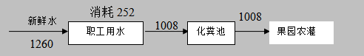

图1 水平衡图（m³/a）
6、主要工艺流程及产污环节

（1）家具生产工艺流程及产污环节
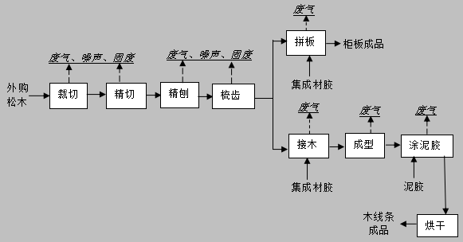
图2 木制品装修材料加工工艺流程及产污环节
工艺简介:
首先外购松木，裁切成块，再对半成品精切、精刨，经全自动梳齿机进行开榫，然后木板用胶水拼接得到客户要求的尺寸，得到柜板成品；线条经接木、成型后根据客户要求，有的木线条要求涂泥胶，放到烘干箱内烘干水分，最后得到木线条成品，生产过程中不涉及喷漆作业。
涂泥胶：涂泥胶是由一种高分子合成共聚物的基础型粘结材料，它与填充料搅拌均匀后，涂覆在器物上，实现材质的防腐、防裂、强面、粗加工、基层处理等功能，主要特点是初粘力、耐水性、韧性要适合，并具备无毒、无嗅、无味、无腐蚀、干燥速度快、粘涂接性能强、强度高、耐酸碱性好、性能稳定、与水任意实用混合等优点。
根据《涂料、油墨及胶粘剂工业大气污染物排放标准》（GB 37824- 2019）中关于涂料制造的定义为：在天然树脂或合成树脂中加入颜料、溶剂和辅助材料，经加工后制成覆盖材料的生产活动，包括涂料及其稀释剂、脱漆剂等辅助材料的制备环节。再根据项目所用涂泥胶的主要成分为水、醋酸乙烯酯共聚物等，故评价认为项目生产过程中涉及的涂泥胶工序并非属于喷涂。
产污环节:
表2-5 产污环节汇总表
污染类别 |  | 产生工段 | 主要污染物
废水 | 生活污水 | 日常生活 | pH、COD、BOD₅、SS、NH₃-N
废气 |  | 裁切、精切、精刨、梳齿、成型 | 颗粒物
 |  | 拼板、接木、涂泥胶 | 非甲烷总烃
噪声 | 生产噪声 | 生产过程 | 设备噪声
固体废物 | 一般固体废物 | 裁切、精切、精刨、梳齿、成型 | 废木材边角料和木屑
 |  | 除尘系统 | 木屑
 | 危险废物 | 有机废气治理 | 废活性炭
 |  | 施胶 | 空胶水桶，废碳酸钙包装袋
 | 生活垃圾 | 职工生活 | 生活垃圾

不符合验收情形统计
根据项目实际建设情况，经过与《建设项目竣工环境保护验收暂行办法》第八条逐一对照，最终得出结论：本项目不存在《建设项目竣工环境保护验收暂行办法》（以下简称《办法》）第八条规定的验收不合格情形。本项目实际建设情况与《办法》第八条规定详细对比情况见下表2-6。

表2-6 项目与《建设项目竣工环境保护验收暂行办法》第八条规定对照情况一览表
序号 | 《办法》规定不得提出验收合格意见的情形 | 本项目实际建设情况 | 是否存在不符合验收情形
1 | 未按环境影响报告书（表）及其审批部门审批决定要求建成环境保护设施，或者环境保护设施不能与主体工程同时投产或者使用的； | 项目按照建设项目环评及环评批复同时设计和建设了生活污水、废气、噪声、固废等污染防治设施，并同时投入试生产； | 否
2 | 污染物排放不符合国家和地方相关标准、环境影响报告书（表）及其审批部门审批决定或者重点污染物排放总量控制指标要求的； | 根据监测结果，项目生活污水、废气、噪声监测结果均符合相关标准要求； | 否
3 | 环境影响报告书（表）经批准后，该建设项目的性质、规模、地点、采用的生产工艺或者防治污染、防止生态破坏的措施发生重大变动，建设单位未重新报批环境影响报告书（表）或者环境影响报告书（表）未经批准的； | 本项目性质、规模、地点、采用的生产工艺和防治污染、防止生态破坏的措施均未发生重大变动。 | 否
4 | 建设过程中造成重大环境污染未治理完成，或者造成重大生态破坏未恢复的； | 项目建设过程中未造成重大环境污染，未造成重大生态破坏； | 否
5 | 纳入排污许可管理的建设项目，无证排污或者不按证排污的； | 本项目已于2020年6月1日完成排污登记； | 否
6 | 分期建设、分期投入生产或者使用依法应当分期验收的建设项目，其分期建设、分期投入生产或者使用的环境保护设施防治环境污染和生态破坏的能力不能满足其相应主体工程需要的； | 根据验收监测结果，项目配套建设的环境保护设施防治环境污染和生态破坏的能力可以满足主体工程需要； | 否
7 | 建设单位因该建设项目违反国家和地方环境保护法律法规受到处罚，被责令改正，尚未改正完成的； | 本项目不存处罚情形； | 否
8 | 验收报告的基础资料数据明显不实，内容存在重大缺项、遗漏，或者验收结论不明确、不合理的； | 验收报告的基础资料来自企业提供以及厦门华厦学苑检测有限公司采样检测所得数据，报告内容无重大缺项或遗漏，验收结论明确、合理； | 否
9 | 其他环境保护法律法规规章等规定不得通过环境保护验收的。 | 项目不存在其他环境保护法律法规规章等规定不得通过环境保护验收的。 | 否

表三
主要污染源、污染物处理和排放：
- 废水：本项目生产过程中无废水产生，项目外排废水主要为职工生活污水。
生活废水经三级化粪池处理后作为周边果园的灌溉。
2、废气：本项目废气主要为原料裁切、精切、精刨、梳齿等加工过程中产生的粉尘废气和拼板、接木、涂胶产生的有机废气。
粉尘废气通过在产污设备上设置集气罩收集经布袋除尘器处理后通过15m高排气筒排放。
有机废气通过活性炭吸附装置处理后通过15m高排气筒排放。
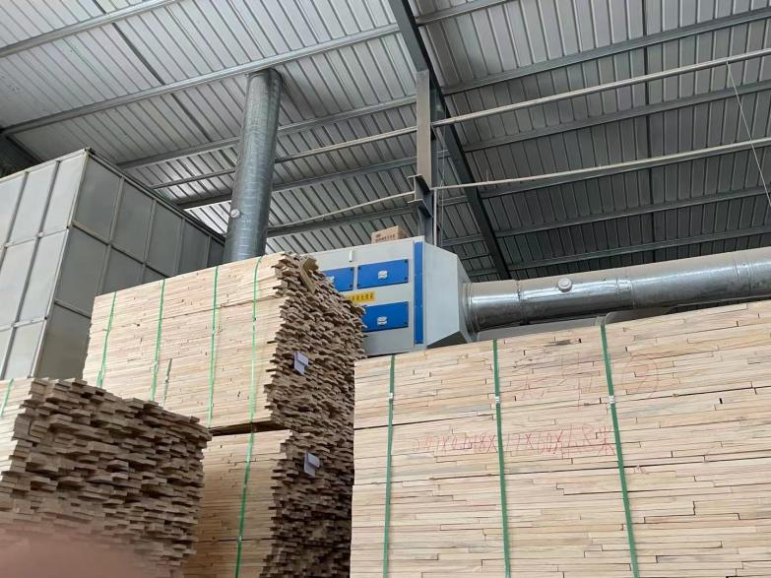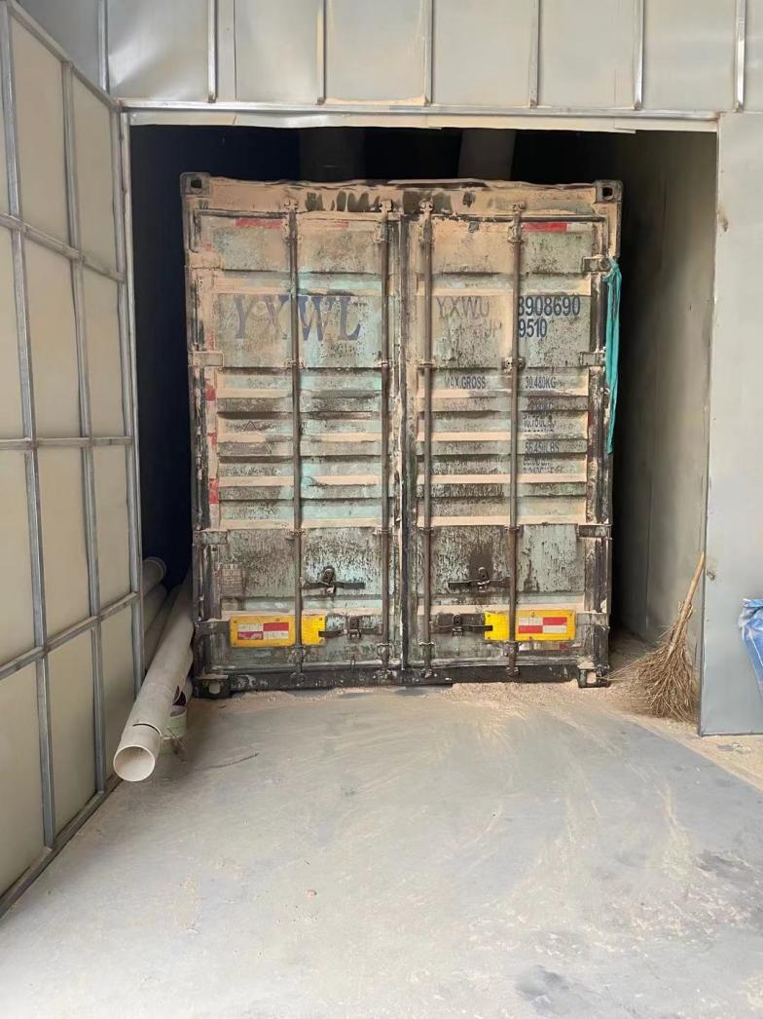
布袋除尘器
活性炭吸附装置
3、噪声：本项目主要噪声污染源主要来自机台设备运行时产生的噪声，主要通过合理布局，使高噪声设备远离厂界；对噪声值较高的设备基座底部安装减振垫等；定期检查并调整好运动机器部件的静平衡与动平衡的动力，加强设备维护，使其处于良好运行状态，以此来降低环境噪声污染。
4、固（液）体废物：本项目产生的固体废物主要为生活垃圾和一般固废、危险废物。
生活垃圾
项目生活垃圾产生量为12t/a。生活垃圾集中收集，由环卫部门每日清运至指定地点消纳。
一般工业固体废物
原料木材加工过程中产生的边角料产生量为250t/a，统一收集后由相关单位回收利用；
收集粉尘：除尘设备收集的粉尘为0.86t/a，统一收集后由相关单位回收利用；
废包材：项目对原、辅材料进行拆包装的过程会产生废弃的包装材料，废弃包装材料为0.2t/a，统一收集之后外售给回收利用单位重新利用。
危险废物
废活性炭：项目挥发性有机废气采用活性炭吸附装置处理，活性炭需定期更换，废活性炭暂存于危废间，待一定量后委托有资质单位处理。
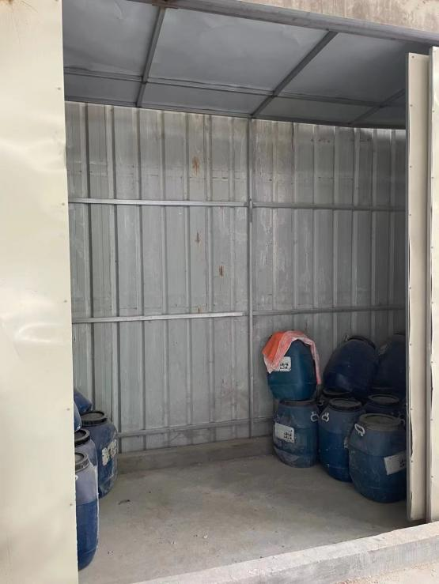
危废间

表四
建设项目环境影响报告表主要结论及审批部门审批决定：
一、建设项目环境影响报告表主要结论

1.1项目概况和主要环境问题

1.1.1项目概况
漳州市小松鼠工贸有限公司木制品装修材料生产项目选址于漳州市龙文区郭坑镇院后工业小区。主要从事木制品加工，项目总投资600万元，租用厂房及相关设施，租用面积4660m²，该项目已于2019年9月4日取得漳州市龙文区发展和改革局关于本项目的备案表。项目拟招职工人数50人，其中20人在厂住宿，年工作时间300天，日工作8小时。

1.1.2主要环境问题
项目租用已建厂房作为生产经营场所，不存在施工期影响问题。
项目运营期主要的环境问题为废水对纳污水体的影响；废气对周围大气环境的影响；设备运行噪声对周围声环境的影响；一般固废、危险废物和职工生活固废对周围环境的影响。

1.1.3 环境质量现状分析结论
根据现状调查，本项目所在区域的环境空气质量符合《环境空气质量标准》（GB3095-2012）及其修改单中的二级标准，九龙江北溪环境质量现状可满足《地表水环境质量标准》（GB3838-2002）Ⅲ类标准，项目区域声环境符合《声环境质量标准》（GB3096-2008）中3类标准限值。项目所在区域的水、气、声环境质量现状良好，符合相应环境功能区划要求。

1.1.4环境影响及达标排放分析结论
（1）废水
本项目外排的为职工生活污水，排放量为1008m³/a，生活污水中污染物主要为COD、BOD₅、SS、氨氮等。项目生活污水经化粪池处理至《农田灌溉水质标准》表1旱作标准，其中氨氮达《污水排入城镇下水道水质标准》（GB/T31962-2015）表1B级标准后，作为周边果园浇灌肥料消耗，不排放至周边水体，对水环境无影响。
（2）废气
①原料裁切、精切、精刨、梳齿等加工过程中产生的粉尘对大气环境影响分析
本项目设有中央集尘系统（车间内部首先采用软连接和设备进行密闭链接，收集率在90％以上，按90%计，作为支管，然后再将各个设备的软连接和中央除尘主管进行链接，粉尘由引风机引至中央除尘系统内进行处理，并通过15m高排气筒P1排放，风机风量为5000m³/h，去除率在99％以上，按99%计，年工作时间为2400h，排放浓度为0.76mg/m³，无组织排放速率为0.04kg/h，粉尘排放可达到《大气污染物综合排放标准》（GB16297-1996）表2二级标准的限值及无组织排放限值。
②拼板、接木、涂胶产生的有机废气
项目拟采取在接木机、拼板机设备及涂胶工序上方安装设计风量为4000m³/h的集气罩，然后通过光催化+活性炭吸附处理，引至15米高的排气筒P2排放，收集设施按收集率90%，设备处理率90％计，风机风量为4000m³/h，去除率按90%计，年工作时间为2400h，排放浓度为19.3mg/m³，无组织排放速率为0.083kg/h，经处理后排放浓度可达《工业企业挥发性有机物排放标准》（DB35/ 1782-2018）中木材加工行业排放标准的非甲烷总烃排放限值及表3、表4中非甲烷总烃无组织排放监控点浓度限值。
项目废气经治理后就能达标排放，根据大气环境影响预测分析，项目正常排放情况下，项目粉尘排气筒P1污染物颗粒物最大落地浓度为0.0005076mg/m³，占标率为0.06%，最大落地浓度距离为165m；有机废气排气筒P2非甲烷总烃最大落地浓度为0.01029mg/m³，占标率为0.86%，最大落地浓度距离为165m。各污染物排放浓度较小，对周边大气环境影响程度较小。
综上，本项目废气经治理后均达标排放，对周边环境空气影响不大。
（3）噪声
噪声主要来源于锯刨机、优选锯、全自动梳齿机、指接机、涂泥机、空压机等机械设备生产，噪声级为80～90dB（A）。根据噪声预测结果，本项目建成运营后各声源在采取厂房隔声、基础减振及安装消声器等降噪措施后对厂界的噪声贡献值在35.0-50.1dB(A)之间，可满足《工业企业厂界环境噪声排放标准》（GB12348-2008）中的3类标准，对周边声环境影响不大。
综上，本项目噪声源经厂房隔声、基础减振及安装消声器等降噪措施后，对周边声环境影响不大。
（4）固体废物
项目生产固废主要来自原料木材加工过程中产生的边角料和木屑，产生量约250t/a，除尘设备收集的粉尘约0.86t/a，收集外售；废包材产生量约0.2t/a，集中收集后外售；年产生空集成材胶、涂泥胶桶约为0.2t/a，属危险废物，危废编号为HW49，废物代码900-041-49，集中收集，按照危险废物暂存，由厂家回收利用；废活性炭产生量约为8t/a，废物类别：HW42含有机溶剂废物，委托有资质单位清运处理，废UV灯管产生量约0.025t/a，废物类别HW29类含汞废物，委托有资质单位清运处理；废手套产生量约0.05t/a、职工生活垃圾产生量12t/a，分类收集后由环卫部门统一处理。项目固废妥善处理后，不会对周围环境造成二次污染。
项目运营期污染物排放对环境影响较小，在可接受范围内。

1.2产业政策符合性结论
经检索《产业结构调整指导目录（2019年本）》，本项目生产工艺、设备、产品均不属于产业政策中的限制和禁止类，属于允许类建设项目；同时项目已取得发展改革局的备案，文号：闽发改备[2019]E020106号。
因此，本项目建设符合地方和国家当前产业政策。

1.3选址合理性分析
项目选址于漳州市龙文区郭坑镇院后工业小区，根据漳州市龙文区郭坑镇人民政府出具的项目用地证明，该地块位于龙文区郭坑园区范围内，土地规划为工业用地，作为本项目生产用地，符合漳州市龙文区郭坑镇总体规划；项目产品属于木制品，为木材加工行业，项目的建设符合《漳州市龙文无郭坑园区总体规划环境影响报告书》审查意见的要求。

1.4环境风险分析结论
本项目车间等需要提醒人员注意的地点，均按标准设置各种安全标志；建立巡查制度、火险报告制度等；在加强厂区防火管理下，事故发生概率很低，经过妥善的风险防范措施，本项目环境风险评价工作等级为简单分析，环境风险潜势Ⅰ，对周边大气环境，水环境影响不大。

1.5总量控制符合性结论
本项目生活废水经处理后用于果园灌溉，无生产废水排放，不另外申请和调剂总量指标；项目挥发性有机废气排放量为0.384t/a，需进行区域内VOCs量或倍量替代。
二、审批部门审批决定
漳州市小松鼠工贸有限公司：
你单位报送的《漳州市小松鼠工贸有限公司木制品装修材料生产项目环境影响报告表》和相关申请材料收悉，根据建设项目环境保护管理的有关规定，经研究，我局批复如下：
一、漳州市小松鼠工贸有限公司木制品装修材料生产项目（项目编码：2019-350603-20-03-056883）位于漳州市龙文区郭坑镇院后工业小区，租赁严安顺现有厂房、仓库(1#车间、2#车间部分场所及3#仓库)及设备进行生产，总建筑面积6850m2，预计年生产年加工木线条2400m2、柜板100m2。
二、根据漳州简诚环保工程有限公司编制对该项目(全国环境影响评价信用平台项目编号：2087we）开展环境影响评价的结论，该项目在全面落实各项生态保护、污染防治和环境风险防范措施，实现污染物达标排放，满足防护距离要求，确保生态环境安全的前提下，项目建设对环境的不利影响可得到减缓和控制。该项目作为临时性选址，从环保角度分析，我局同意该项目环境影响报告表中所列建设项目的性质、规模、地点和环境保护措施。
三、你公司应认真落实报告表中各项环保措施和环境风险防范措施，推行清洁生产，控制主要污染物排放总量，并着重做好以下工作：
1.排水系统要实行雨、污分流，项目无生产废水产生；生活污水应配套处理设施，经处理达标后，用于厂区周边果园浇灌，不外排。
2.项目不得进行喷漆、刷漆。严格控制废气的无组织排放，粉尘废气、有机废气配套有效废气集中收集和高效治污设施，科学设计废气收集系统，确保废气有效收集和处理，废气处理达标后高空排放，排气筒的高度不低于15米。
3.建设规范化的固废贮存间，危废间应做好“三防”措施，固体废物应分类收集后规范贮存综合利用，生活垃圾分类收集后委托环卫部门处理，危险废物委托有资质单位处置。建立台账管理制度。
4.应选用低噪声设备，合理布局，并采取综合降噪措施，确保噪声达标排放。
5.强化环境保护管理和安全意识，落实各种环境风险防范措施。确保项目建设运营不对北溪造成影响。
四、污染物排放执行标准：
1.生活污水排放执行GB5084-2005《农田灌溉水质标准》旱作标准。待市政污水管网建成后，应接入污水管网排入城市污水处理厂处理。
2.粉尘废气排放执行GB16297-1996《大气污染物综合排放标准》表2二级标准；有机废气排放执行《工业企业挥发性有机物排放标准》（DB35/1782-2018），厂区内监控点任意一次浓度值执行GB37822-2019标准。
3.厂界噪声执行GB12348-2008《工业企业厂界环境噪声排放标准》中3类标准。
五、VOCs总量指标按照《漳州市龙文生态环境局关于漳州市小松鼠工贸有限公司新增挥发性有机物总量指标的来源说明》执行。
六、建设项目需要配套建设的环境保护设施，必须与主体工程同时设计、同时施工、同时投产使用。项目竣工后，建设单位应当按照国务院环境保护行政主管部门规定的标准和程序，对配套建设的环境保护设施进行验收，编制验收报告，并依法向社会公开验收报告。验收合格后，项目方可正式投入运行。你单位应当在投入生产或使用并产生实际排污行为之前申请领取排污许可证。
七、你单位应提高对维护社会稳定重要性的认识，公开环境信息，加强建设过程中的环境管理，及时发现并化解项目实施过程中可能存在的环境问题，切实维护人民群众的环境权益，创造和谐稳定的社会环境。
八、若建设项目的性质、规模、地点、采用的防治污染、防止生态破坏的措施发生重大变化的，应重新办理环评审批手续。
九、我局执法部门已对你公司进行现场检查，你公司应严格落实检查要求。
三、环境影响报告表及批复意见落实情况调查
表4-2 环境影响报告表批复意见落实一览表
序号 | 批复情况 | 实际执行情况
1 | 排水系统要实行雨、污分流，项目无生产废水产生；生活污水应配套处理设施，经处理达标后，用于厂区周边果园浇灌，不外排。 | 本项目雨污分流，无生产废水产生，生活废水经三级化粪池处理后作为周边果园的灌溉。
2 | 项目不得进行喷漆、刷漆。严格控制废气的无组织排放，粉尘废气、有机废气配套有效废气集中收集和高效治污设施，科学设计废气收集系统，确保废气有效收集和处理，废气处理达标后高空排放，排气筒的高度不低于15米。 | 本项目无喷漆、刷漆工艺，经监测表明，本项目废气经环保设施处理后能够达标排放。
3 | 建设规范化的固废贮存间，危废间应做好“三防”措施，固体废物应分类收集后规范贮存综合利用，生活垃圾分类收集后委托环卫部门处理，危险废物委托有资质单位处置。建立台账管理制度。 | 已建设固废间、危废间。
4 | 应选用低噪声设备，合理布局，并采取综合降噪措施，确保噪声达标排放。 | 应选用低噪声设备，合理布局，并采取综合降噪措施，确保噪声达标排放。
5 | 强化环境保护管理和安全意识，落实各种环境风险防范措施。确保项目建设运营不对北溪造成影响。 | 强化环境保护管理和安全意识，落实各种环境风险防范措施。
6 | 生活污水排放执行GB5084-2005《农田灌溉水质标准》旱作标准。待市政污水管网建成后，应接入污水管网排入城市污水处理厂处理。 | 生活废水经三级化粪池处理后作为周边果园的灌溉。
7 | 粉尘废气排放执行GB16297-1996《大气污染物综合排放标准》表2二级标准；有机废气排放执行《工业企业挥发性有机物排放标准》（DB35/1782-2018），厂区内监控点任意一次浓度值执行GB37822-2019标准。 | 粉尘废气通过在产污设备上设置集气罩收集经布袋除尘器处理后通过15m高排气筒排放。  有机废气通过活性炭吸附装置处理后通过15m高排气筒排放。
8 | 厂界噪声执行GB12348-2008《工业企业厂界环境噪声排放标准》中3类标准。 | 通过合理布局，使高噪声设备远离厂界；对噪声值较高的设备基座底部安装减振垫等；定期检查并调整好运动机器部件的静平衡与动平衡的动力，加强设备维护，使其处于良好运行状态，以此来降低环境噪声污染。
9 | VOCs总量指标按照《漳州市龙文生态环境局关于漳州市小松鼠工贸有限公司新增挥发性有机物总量指标的来源说明》执行。 | 本项目非甲烷总烃排放量为0.01656t/a。废气污染物排放总量满足环评批复要求：二非甲烷总烃排放量0.384t/a。

表五
验收监测质量保证及质量控制：
一、人员资质
姓名 | 承担项目 | 上岗证号 | 上岗证（颁发部门）
汪传韬 | 采样 | HXJC-210 | 厦门华厦学苑检测有限公司
王毅杰 | 采样 | HXJC-213 | 厦门华厦学苑检测有限公司
张杭玲 | 分析 | HXJC- 302 | 厦门华厦学苑检测有限公司
黄龙泉 | 分析 | HXJC-304 | 厦门华厦学苑检测有限公司
傅东平 | 分析 | HXJC- 310 | 厦门华厦学苑检测有限公司
张晓萍 | 分析 | HXJC-311 | 厦门华厦学苑检测有限公司

- 水质质量控制
1、控制方法：平行双样
参数  项目 | 样品编号 | 检测结果（mg/L） |  | 相对偏差（%） | 允许相对偏差（%） | 质控结果评价
 |  | -1 | -2
pH值 | S0103 | 7.44 | 7.44 | 0.0 | — | 合格
 | S0106 | 7.43 | 7.43 | 0.0
氨氮 | S0103 | 0.557 | 0.656 | -4.1 | ≦±10 | 合格
 | S0106 | 0.579 | 0.593 | -1.2
悬浮物 | S0103 | 12 | 11 | 4.3 | ≦±10 | 合格
 | S0106 | 14 | 15 | -3.4
化学需氧量 | S0103 | 33 | 33 | 0.0 | ≦±15 | 合格
 | S0106 | 30 | 35 | -3.8
五日生化需氧量 | S0103 | 8.5 | 8.8 | -1.7 | ≦±20 | 合格
 | S0106 | 8.3 | 9.1 | -4.6
备注： | “—”表示无相关信息。
2、控制方法：全程序空白
参数项目 | 样品编号 | 检测结果 | 单位 | 质控结果评价
氨氮 | S0201 | <0.025 | mg/L | 合格
化学需氧量 |  | <4 | mg/L | 合格

3、控制方法：质控样考核
参数项目 | 实测值 | 标准样品值 | 单位 | 质控结果评价
氨氮 | 24.3 | 24.7±1.4 | mg/L | 合格
化学需氧量 | 24 | 26.8±2.2 | mg/L | 合格
五日生化需氧量 | 109 | 108±7 | mg/L | 合格
三、仪器检定及校准
表一 现场采样仪器流量校准记录表
核查装置 | 孔口流量校准器EE-5025 |  | 仪器编号 | HXJC-2011
仪器名称 | 仪器型号 | 管理编号 | 示值（L/min）
 |  |  | 标准值 | 实测值 | 误差（%）
笔试pH计 | SX-620 | HXJC-2054 | 4.00 | 4.03 | 0.75
 |  |  | 7.00 | 7.01 | 0.14
恒温恒流大气颗粒物  采样器 | MH1205型 | HXJC-2072 | 100 | 100.0 | 0.00
恒温恒流大气颗粒物  采样器 | MH1205型 | HXJC-2073 | 100 | 99.6 | -0.37
恒温恒流大气颗粒物  采样器 | MH1205型 | HXJC-2074 | 100 | 99.7 | -0.30
恒温恒流大气颗粒物  采样器 | MH1205型 | HXJC-2075 | 100 | 99.9 | -0.13
智能烟尘烟气分析仪 | EM3088 3.0 | HXJC-2032 | 20 | 20.3 | 1.50
 |  |  | 30 | 30.7 | 2.33
 |  |  | 40 | 40.8 | 2.00
烟尘烟气颗粒物浓度测试仪 |  | HXJC-2001 | 20 | 19.8 | -1.00
 |  |  | 30 | 30.4 | 1.33
 |  |  | 40 | 39.7 | -0.75
评价 | 合格

表二 噪声仪校准记录表
核查装置 | AWA6221A声校准器 |  | 仪器编号 | HXJC-053
仪器名称 | 仪器型号 | 管理编号 | 示值（dB）
 |  |  | 标准值 | 检测前校准值 | 检测后校准值
多功能声级计 | AWA6228+ | HXJC-2057 | 94.0 | 93.8 | 93.8
评价 | 合格

表三 仪器检定/校准
序号 | 仪器名称 | 型号 | 设备编号 | 证书编号 | 有效期 | 检定日期 | 检定单位
1 | 笔试pH计 | SX-620 | HXJC-2054 | M20200288513 | 1年 | 2020.12.01 | 安正计量检测有限公司
2 | 孔口流量校准器 | EE-5025 | HXJC-2011 | （SEPL）C/21-0222001 | 1年 | 2021.02.23 | 海峡富民生质检技术服务有限公司
3 | 恒温恒流大气颗粒物  采样器 | MH1205型 | HXJC-2072 | C06-20211562 | 1年 | 2021.03.22 | 山东省计量科学研究院
4 | 恒温恒流大气颗粒物  采样器 | MH1205型 | HXJC-2073 | C06-20211563 | 1年 | 2021.03.22 | 山东省计量科学研究院
5 | 恒温恒流大气颗粒物  采样器 | MH1205型 | HXJC-2074 | C06-20211564 | 1年 | 2021.03.22 | 山东省计量科学研究院
6 | 恒温恒流大气颗粒物  采样器 | MH1205型 | HXJC-2075 | C06-20211560 | 1年 | 2021.03.22 | 山东省计量科学研究院
7 | 烟尘烟气颗粒物浓度测试仪 | MH3300 | HXJC-2001 | （SEPL）C/21-0222021 | 1年 | 2021.02.23 | 海峡富民生质检技术服务有限公司
8 | 智能烟尘烟气分析仪 | EM3088 3.0 | HXJC-2032 | （SEPL）C/21-0524003&（SEPL）C/21-0524004 | 1年 | 2021.05.24 | 海峡富民生质检技术服务有限公司
9 | 多功能声级计 | AWA6228+ | HXJC-2057 | 21C1-05905 | 1年 | 2021.01.19 | 福建省计量科学研究院
10 | 声校准器 | AWA6221A | HXJC-053 | （MLY）C1/20-045607 | 1年 | 2020.07.15 | 福建省计量科学研究院
11 | 双光束紫外可见分光光度计 | UV1800 | HXJC-067 | （SEPL）C/20-1027025 | 1年 | 2020.10.27 | 海峡富民生质检技术服务有限公司
12 | 电子天平 | BSA224S | HXJC-1016 | （SEPL)C/21-  0508022 | 1年 | 2021.05.08 | 海峡富民生质检技术服务有限公司
13 | 电子天平 | ME55/02 | HXJC-1009 | （SEPL)C/21-0222020 | 1年 | 2021.02.23 | 海峡富民生质检技术服务有限公司
14 | 气相色谱仪 | GC-1120 | HXJC-1001 | （SEPL)C/20-0416012 | 2年 | 2020.04.16 | 海峡富民生质检技术服务有限公司

表六
验收监测内容：

1、环境保护设施调试效果
通过对各类污染物达标排放排放及各类污染治理设施去除效率的监测，来说明环境保护设施调试效果，具体监测内容如下：
- 废水
本次验收废水监测内容明细表见下表。
表6-1 废水监测明内容细
监测项目 | 监测点位 | 环保设施 | 监测频次
生活污水 | 生活污水处理设施出口 | 三级化粪池 | 3次/天，2天

（2）废气
本次验收废气监测内容明细表见下表。
表6-2 废气监测明内容细
监测项目 | 监测点位 | 环保设施 | 监测频次
粉尘废气 | 粉尘废气处理设施进出口 | 布袋除尘 | 3次/天，2天
有机废气 | 有机废气处理设施进出口 | 活性炭吸附装置 | 3次/天，2天
无组织废气 | 上方向1个点  下方向3个点  厂界内一个点（非甲烷总烃） | / | 3次/天，2天

（3）厂界噪声监测
本次验收厂界噪声监测明细表见下表。
表6-3厂界噪声监测内容明细
监测项目 | 监测点位 | 环保设施 | 监测频次
厂界噪声 | 厂界1 | 隔声、合理布局机台 | 昼间1次/天，2天
 | 厂界2
 | 厂界3
 | 厂界4

监测点位见下图6-1：
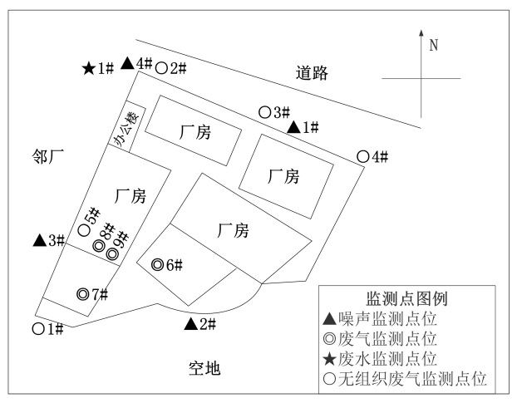
图6-1 监测点位图

表七
验收监测期间生产工况记录：

1、生产工况
厦门华夏学苑检测有限公司于2021年6月11日至2021年6月12日到漳州市小松鼠工贸有限公司进行现场监测，项目环评设计年加工木线条2400m³、柜板100m³，目前项目实际生产能力为年加工木线条2400m³、柜板100m³。在验收期间，6月11日生产木线条6m³、柜板0.2m³，生产负荷率为80%；6月12号生产木线条7m³、柜板0.3m³，生产负荷率为90%。采样期间的现场工况见下表。
表7-1 生产负荷表
日期 | 环评设计产能 | 实际产能 | 采样当天产能 | 负荷
6月11日 | 年加工木线条2400m³、柜板100m³ | 年加工木线条2400m³、柜板100m³ | 生产木线条6m³、柜板0.2m³ | ≥75%
6月12日 |  |  | 生产木线条7m³、柜板0.3m³
2、验收监测结果：

（1）废水
废水监测结果见下表。
表7-2 废水监测结果
日期 | 监测  点位 | 监测  项目 | 监测结果（单位：mg/L，pH值除外）
 |  |  | 第一次 | 第二次 | 第三次 | 平均值或范围值 | 限值
 | 生产污水处理设施 出口 | pH | 7.43 | 7.40 | 7.44 | - | 6-9
 |  | 氨氮 | 0.587 | 0.612 | 0.557 | 0.585 | /
 |  | SS | 12 | 11 | 12 | 12 | 100
 |  | 化学需氧量 | 34 | 35 | 33 | 34 | 200
 |  | 五日生化需氧量 | 9.6 | 7.5 | 8.5 | 8.5 | 100
 | 生产污水处理设施 出口 | pH | 7.39 | 7.41 | 7.43 | - | 6-9
 |  | 氨氮 | 0.571 | 0.631 | 0.579 | 0.594 | /
 |  | SS | 15 | 12 | 14 | 14 | 100
 |  | 化学需氧量 | 36 | 31 | 30 | 32 | 200
 |  | 五日生化需氧量 | 9.5 | 9.6 | 8.3 | 9.1 | 100
由上表7-2监测结果可知，本项目废水污染物排放满足《农田灌溉水质标准》（GB5084-2005），即：pH：5.5~8.5、COD：200mg/L、BOD₅：100mg/L、SS：100mg/L。

（2）废气
废气监测结果见下表。
表7-3 废气监测结果
项目 | 设施  名称 | 监测内容  监测点位 |  | 监测结果 |  | 标准  限值
 |  |  |  | 2021.6.11 | 2021.6.12
有机废气 | / | 进口 | 标杆流量 | 7495 | 7606
 |  |  | 非甲烷总烃浓度(mg/m³) | 1.73 | 1.68
 |  |  | 非甲烷总烃排放速率(kg/h） | 0.013 | 0.013
 | 活性炭吸附装置 | 出口 | 标杆流量 | 8456 | 8556
 |  |  | 非甲烷总烃浓度(mg/m³) | 0.79 | 0.84 | 60
 |  |  | 非甲烷总烃排放速率(kg/h） | 6.6*10⁻³ | 7.2*10⁻³
粉尘废气 | / | 进口 | 标杆流量 | 1.14*10⁴ | 1.17*10⁴
 |  |  | 颗粒物浓度(mg/m³) | 43.7 | 42.8
 |  |  | 颗粒物排放速率(kg/h） | 0.499 | 0.500
 | 布袋除尘 | 出口 | 标杆流量 | 9235 | 9407
 |  |  | 颗粒物浓度(mg/m³) | 5.4 | 5.7 | 120
 |  |  | 颗粒物排放速率(kg/h） | 0.050 | 0.053
由上表7-3监测结果可知，本项目有机废气排放满足《工业企业挥发性有机物排放标准》（DB35/1782-2018）中木材加工行业排放标准即：非甲烷总烃：60mg/m³；《大气污染物综合排放标准》(GB16297-1996）表2标准；即：有组织颗粒物：120mg/m³。
表7-4 无组织废气监测结果
监测  时间 | 监测点位 | 分析  项目 | 监测结果
 |  |  | 1 | 2 | 3 | 最大值
 | 上风向〇A | 颗粒物 | 0.290 | 0.289 | 0.279 | 0.290
 |  | 非甲烷总烃 | 0.51 | 0.50 | 0.53 | 0.53
 | 上风向〇B | 颗粒物 | 0.390 | 0.468 | 0.458 | 0.468
 |  | 非甲烷总烃 | 1.28 | 1.31 | 1.20 | 1.31
 | 上风向〇C | 颗粒物 | 0.401 | 0.387 | 0.476 | 0.476
 |  | 非甲烷总烃 | 1.49 | 1.46 | 1.58 | 1.58
 | 上风向〇D | 颗粒物 | 0.462 | 0.470 | 0.392 | 0.470
 |  | 非甲烷总烃 | 1.54 | 1.39 | 1.43 | 1.54
 | 厂界内 | 非甲烷总烃 | 1.82 | 1.88 | 1.91 | 1.91
 | 上风向〇A | 颗粒物 | 0.285 | 0.235 | 0.253 | 0.285
 |  | 非甲烷总烃 | 0.58 | 0.56 | 0.51 | 0.58
 | 上风向〇B | 颗粒物 | 0.391 | 0.370 | 0.458 | 0.458
 |  | 非甲烷总烃 | 1.25 | 1.17 | 1.22 | 1.25
 | 上风向〇C | 颗粒物 | 0.462 | 0.399 | 0.474 | 0.474
 |  | 非甲烷总烃 | 1.62 | 1.52 | 1.47 | 1.62
 | 上风向〇D | 颗粒物 | 0.465 | 0.467 | 0.486 | 0.486
 |  | 非甲烷总烃 | 1.41 | 1.40 | 1.48 | 1.48
 | 厂界内 | 非甲烷总烃 | 1.85 | 1.84 | 1.78 | 1.85
由上表7-4监测结果可知，本项目无组织废气非甲烷总烃、厂界内非甲烷总烃排放满足《工业企业挥发性有机物排放标准》（DB35/1782-2018），同时厂界内非甲烷总烃排放满足《挥发性有机物无组织排放控制标准》（GB 37822-2019）要求；无组织废气颗粒物排放满足《大气污染物综合排放标准》(GB16297-1996)表2无组织控制要求。
- 噪声
厂界噪声监测结果见下表。
表7-5 噪声监测结果
监测日期 | 监测点位 | 昼间检测结果dB(A) |  |  | 主要  声源 | 气象  条件
 |  | 测量值 | 背景值 | 实际值
 | 厂界▲1 | / | / | 62 | 生产 | 天气条件：天气：晴；  风速：1.5m/s；
 | 厂界▲2 | / | / | 56 | 生产
 | 厂界▲3 | / | / | 59 | 生产
 | 厂界▲4 | / | / | 60 | 生产
监测日期 | 监测点位 | 昼间检测结果dB(A) |  |  | 主要  声源 | 气象  条件
 |  | 测量值 | 背景值 | 实际值
 | 厂界▲1 | / | / | 61 | 生产 | 天气条件：天气：晴；  风速：1.7m/s；。
 | 厂界▲2 | / | / | 56 | 生产
 | 厂界▲3 | / | / | 58 | 生产
 | 厂界▲4 | / | / | 61 | 生产
由7-5噪声监测结果可知，本项目噪声排放符合《工业企业厂界环境噪声排放标准》（GB12348-2008）中的3类标准，即：昼间噪声≤65，夜间噪声≤55。
- 卫生防护距离
根据环评报告表测算，本项目所需设定的卫生防护距离为50m。
环保竣工验收期间，经现场勘察，项目卫生防护距离50m范围内无居民区、学校和医院等敏感目标，所以本项目的建设及生产对周边环境影响较小。
- 污染物排放总量核算
表7-5 废气污染物排放总量
监测点位 | 污染物 | 设施名称 | 标杆流量：m³/h | 7550.5 | 环评批复总量
进口 | 非甲烷总烃 | / | 排放浓度（mg/m³） | 1.705 | 0.384
 |  |  | 产生速率（kg/h） | 0.013
 |  |  | 废气量（万标立方米） | 1812.12
 |  |  | 产生量（t/a） | 0.0312
出口 | 非甲烷总烃 | 活性炭吸附装置 | 标杆流量：m³/h | 8506
 |  |  | 排放浓度（mg/m³） | 0.815
 |  |  | 排放速率（kg/h） | 0.0069
 |  |  | 废气量（万标立方米） | 2041.44
 |  |  | 排放总量（t/a） | 0.01656
削减量 | 0.01464
处理效率 | 47%
备注 | 项目实际年工作时间为300天，每天8小时
由表7-5可知，非甲烷总烃排放量为0.01656t/a。废气污染物排放总量满足环评批复要求：二非甲烷总烃排放量0.384t/a。

表八
验收监测结论：
本次验收针对漳州市小松鼠工贸有限公司木制品装修材料生产项目进行验收。验收期间本项目的性质、规模、地点、生产工艺等均未发生重大改变。故本次验收结论如下：

（1） 废水
环保竣工验收监测期间，本项目生活污水经三级化粪池处理后作为周边果园的灌溉。根据验收检测报告表明，本项目废水污染物排放满足《农田灌溉水质标准》（GB5084-2005），即：pH：5.5~8.5、COD：200mg/L、BOD₅：100mg/L、SS：100mg/L。

（2）废气

环保竣工验收监测期间，本项目有机废气排放满足《工业企业挥发性有机物排放标准》（DB35/1782-2018）中木材加工行业排放标准即：非甲烷总烃：60mg/m³；《大气污染物综合排放标准》(GB16297-1996)表2标准；即：有组织颗粒物：120mg/m³。本项目无组织废气非甲烷总烃、厂界内非甲烷总烃排放满足《工业企业挥发性有机物排放标准》（DB35/1782-2018），同时厂界内非甲烷总烃排放满足《挥发性有机物无组织排放控制标准》（GB 37822-2019）要求；无组织废气颗粒物排放满足《大气污染物综合排放标准》(GB16297-1996)表2无组织控制要求。

（3） 噪声

环保竣工验收监测期间，本项目噪声符合《工业企业厂界环境噪声排放标准》（GB12348-2008）的3类标准，即昼间≤65dB(A)，夜间≤55dB(A)。

（4）固废
环保竣工验收监测期间，本项目产生的固体废物主要为一般固废、危险废物、生活垃圾。
生活垃圾集中收集，由环卫部门每日清运至指定地点消纳。原料木材加工过程中产生的边角料、除尘设备收集的粉尘、废弃的包装材料统一收集之后外售给回收利用单位重新利用。废活性炭暂存于危废间，待一定量后委托有资质单位处理。

在验收期间，固废处置采取了有效的处理措施后，项目产生的固体废物对周围环境产生的影响较小。
（5）卫生防护距离
根据环评报告表测算，本项目所需设定的卫生防护距离为50m。
环保竣工验收期间，经现场勘察，项目卫生防护距离50m范围内无居民区、学校和医院等敏感目标，所以本项目的建设及生产对周边环境影响较小。

后续要求：
（1）严格执行环保“三同时”政策，建立健全环保工作责任制度；
（2）对高噪设备的降噪措施及厂区布局进行优化。
（3）定期维护各项环保设施，确保设施均能够正常运行，使处理效率达到最大化。
验收结论：
根据验收监测报告及现场踏勘结果，漳州市小松鼠工贸有限公司木制品装修材料生产项目基本落实环保“三同时”制度以及环评批复中提出的各项污染防治措施，各类污染物达标排放，符合环评批复要求。项目不涉及《建设项目竣工环境保护验收暂行办法》第八条规定的不符合情形，符合竣工环保验收条件。

建设项目工程竣工环境保护“三同时”验收登记表
填表单位（盖章）：漳州市小松鼠工贸有限公司 填表人（签字）： 项目经办人（签字）：
建 设 项 目 | 项目名称 |  |  | 木制品装修材料生产项目 |  |  |  |  |  |  |  |  |  | 项目代码 |  | / | 建设地点 |  | 漳州市龙文区郭坑镇院后工业小区
 | 行业类别（分类管理名录） |  |  | C2013单板加工、C2019其他木材加工（2018） |  |  |  |  |  |  |  |  |  | 建设性质 |  | 新建√ 改扩建 技术改造
 | 建设规模 |  |  | 年加工木线条2400m3、柜板100m3 |  |  |  |  |  |  |  |  |  | 实际产能 |  | 年加工木线条2400m3、柜板100m3 | 环评单位 |  | 漳州简诚环保工程有限公司
 | 环评文件审批机关 |  |  | 漳州市龙文生态环境局 |  |  |  |  |  |  |  |  |  | 审批文号 |  | 漳龙环审批（2020）57号（表） | 环评文件类型 |  | 报告表
 | 开工日期 |  |  | 2020年12月 |  |  |  |  |  |  |  |  |  | 竣工日期 |  | 2021年5月 | 排污许可证申领时间 |  | /
 | 环保设施设计单位 |  |  | 漳州市小松鼠工贸有限公司 |  |  |  |  |  |  |  |  |  | 环保设施施工单位 |  | 漳州市小松鼠工贸有限公司 | 本工程排污许可证编号 |  | /
 | 验收单位 |  |  | 漳州市小松鼠工贸有限公司 |  |  |  |  |  |  |  |  |  | 环保设施监测单位 |  | 厦门华夏学苑检测有限公司 | 验收监测时工况 |  | ≥75%
 | 投资总概算（万元） |  |  | 600 |  |  |  |  |  |  |  |  |  | 环保投资总概算（万元） |  | 25 | 所占比例（%） |  | 4.2%
 | 实际总投资（万元） |  |  | 600 |  |  |  |  |  |  |  |  |  | 实际环保投资（万元） |  | 25 | 所占比例（%） |  | 4.2%
 | 废水治理（万元） |  |  | 3 |  | 废气治理（万元） |  | 15 |  |  | 噪声治理（万元） |  | 1 | 固体废物治理（万元） |  | 2 | 绿化及生态（万元） |  | 1 | 其它（万元） |  | 3
 | 新增废水处理设施能力 |  |  | / |  |  |  |  |  |  |  |  |  | 新增废气处理设施能力 |  | / | 年平均工作时 |  | 2400
运营单位 |  |  |  | 漳州市小松鼠工贸有限公司 |  |  |  |  |  | 运营单位社会统一信用代码（或组织机构代码） |  |  |  |  |  | 91350603MA321WG41M | 验收时间 |  | 2021.7.8
污染  物排  放达  标与  总量  控制  （工  业建  设项  目详  填） |  | 污染物 | 原有排放量  （1） |  | 本期工程实际排放浓度  （2） |  | 本期工程允许排放浓度  （3） |  | 本期工程产生量  （4） |  |  | 本期工程自身削减量  （5） |  | 本期工程实际排放量  （6） | 本期工程核定排放总量  （7） | 本期工程“以新带老”削减量  （8） | 全厂实际排放总量  （9） | 全厂核定排放总量  （10） | 区域平衡替代削减量  （11） |  | 排放增  减量  （12）
 |  | 废水 | - |  | - |  | - |  | - |  |  | - |  | - | - | - | - | - | - |  | -
 |  | 化学需氧量 | - |  | - |  | - |  | - |  |  | - |  | - | - | - | - | - | - |  | -
 |  | 氨氮 | - |  | - |  | - |  | - |  |  | - |  | - | - | - | - | - | - |  | -
 |  | 废气 | - |  | - |  | - |  | - |  |  | - |  | - | - | - | - | - | - |  | -
 |  | 颗粒物 | - |  | 5.55 |  | 120 |  | - |  |  | - |  | - | - | - | - | - | - |  | -
 |  | 甲苯 | - |  | - |  | - |  | - |  |  | - |  | - | - | - | - | - | - |  | -
 |  | 二甲苯 | - |  | - |  | - |  | - |  |  | - |  | - | - | - | - | - | - |  | -
 |  | 非甲烷总烃 | - |  | 0.815 |  | 60 |  | 0.0312 |  |  | 0.01464 |  | 0.01656 | 0.384 | - | - | - | - |  | -
注：1、排放增减量：（+）表示增加，（-）表示减少。2、(12)=(6)-(8)-(11)，（9）= (4)-(5)-(8)-(11)+（1）。3、计量单位：废水排放量——万吨/年；废气排放量——万标立方米/年；工业固体废物排放量——万吨/年； 水污染物排放浓度——毫克/升；大气污染物排放浓度——毫克/立方米；水污染排放量——吨/年；大气污染物排放量——吨/年附图

附图1：项目地理位置图

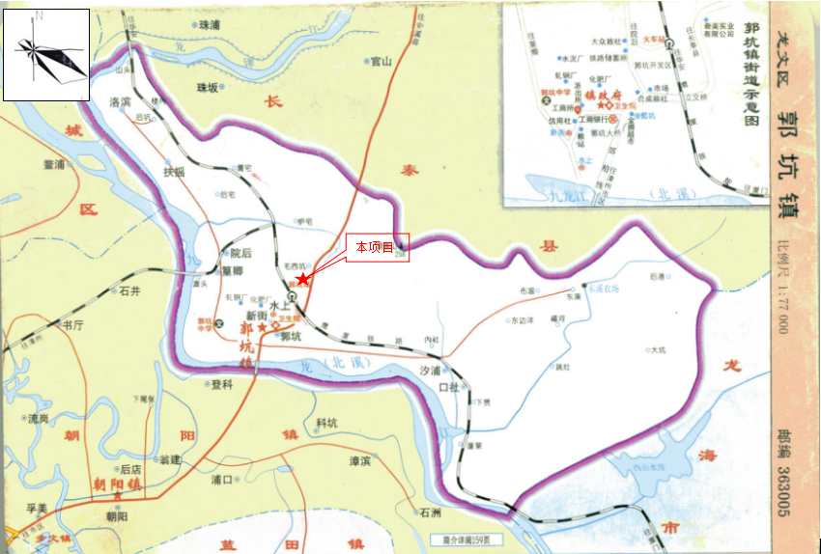

附图2 项目周边环境示意图

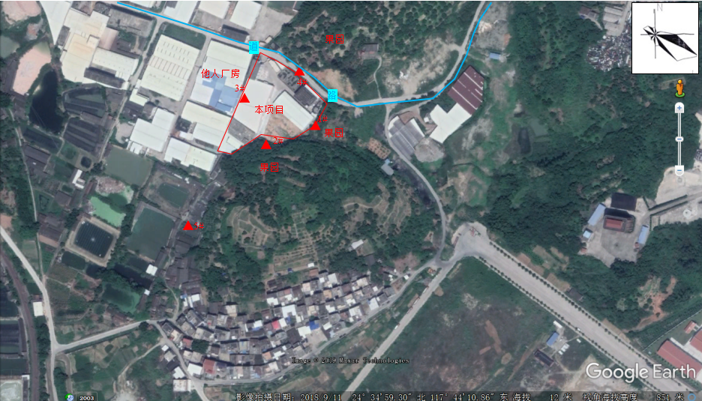

附图3 项目平面布置图

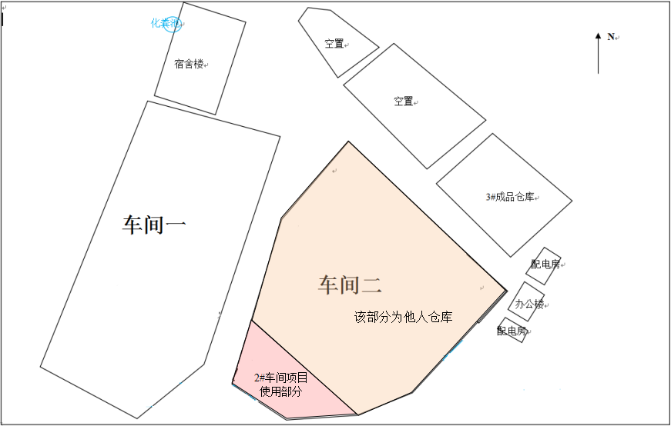

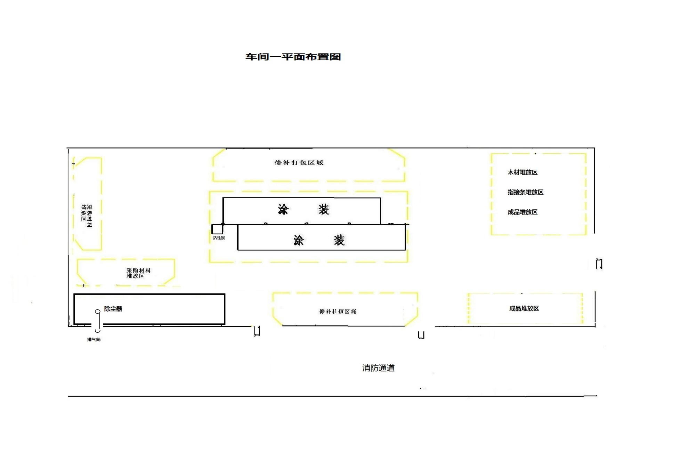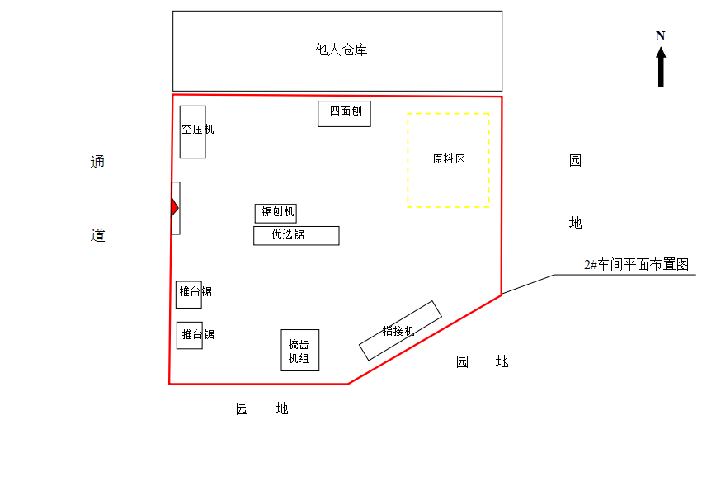

附图4 项目卫生防护距离示意图
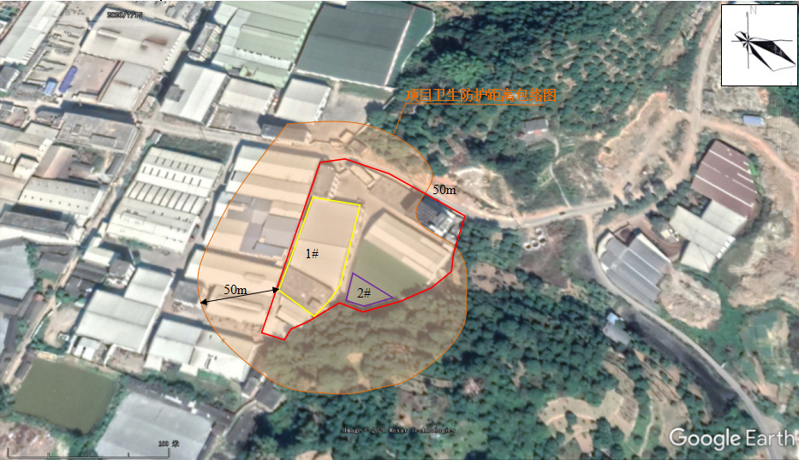

附图5：现场检测照片
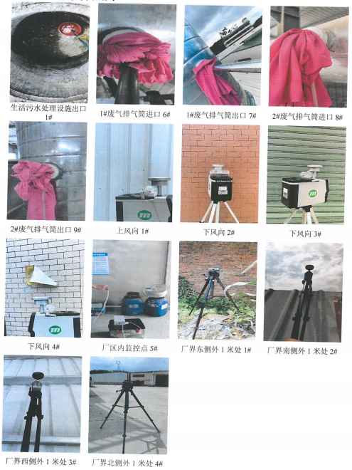

附件1：环评批复

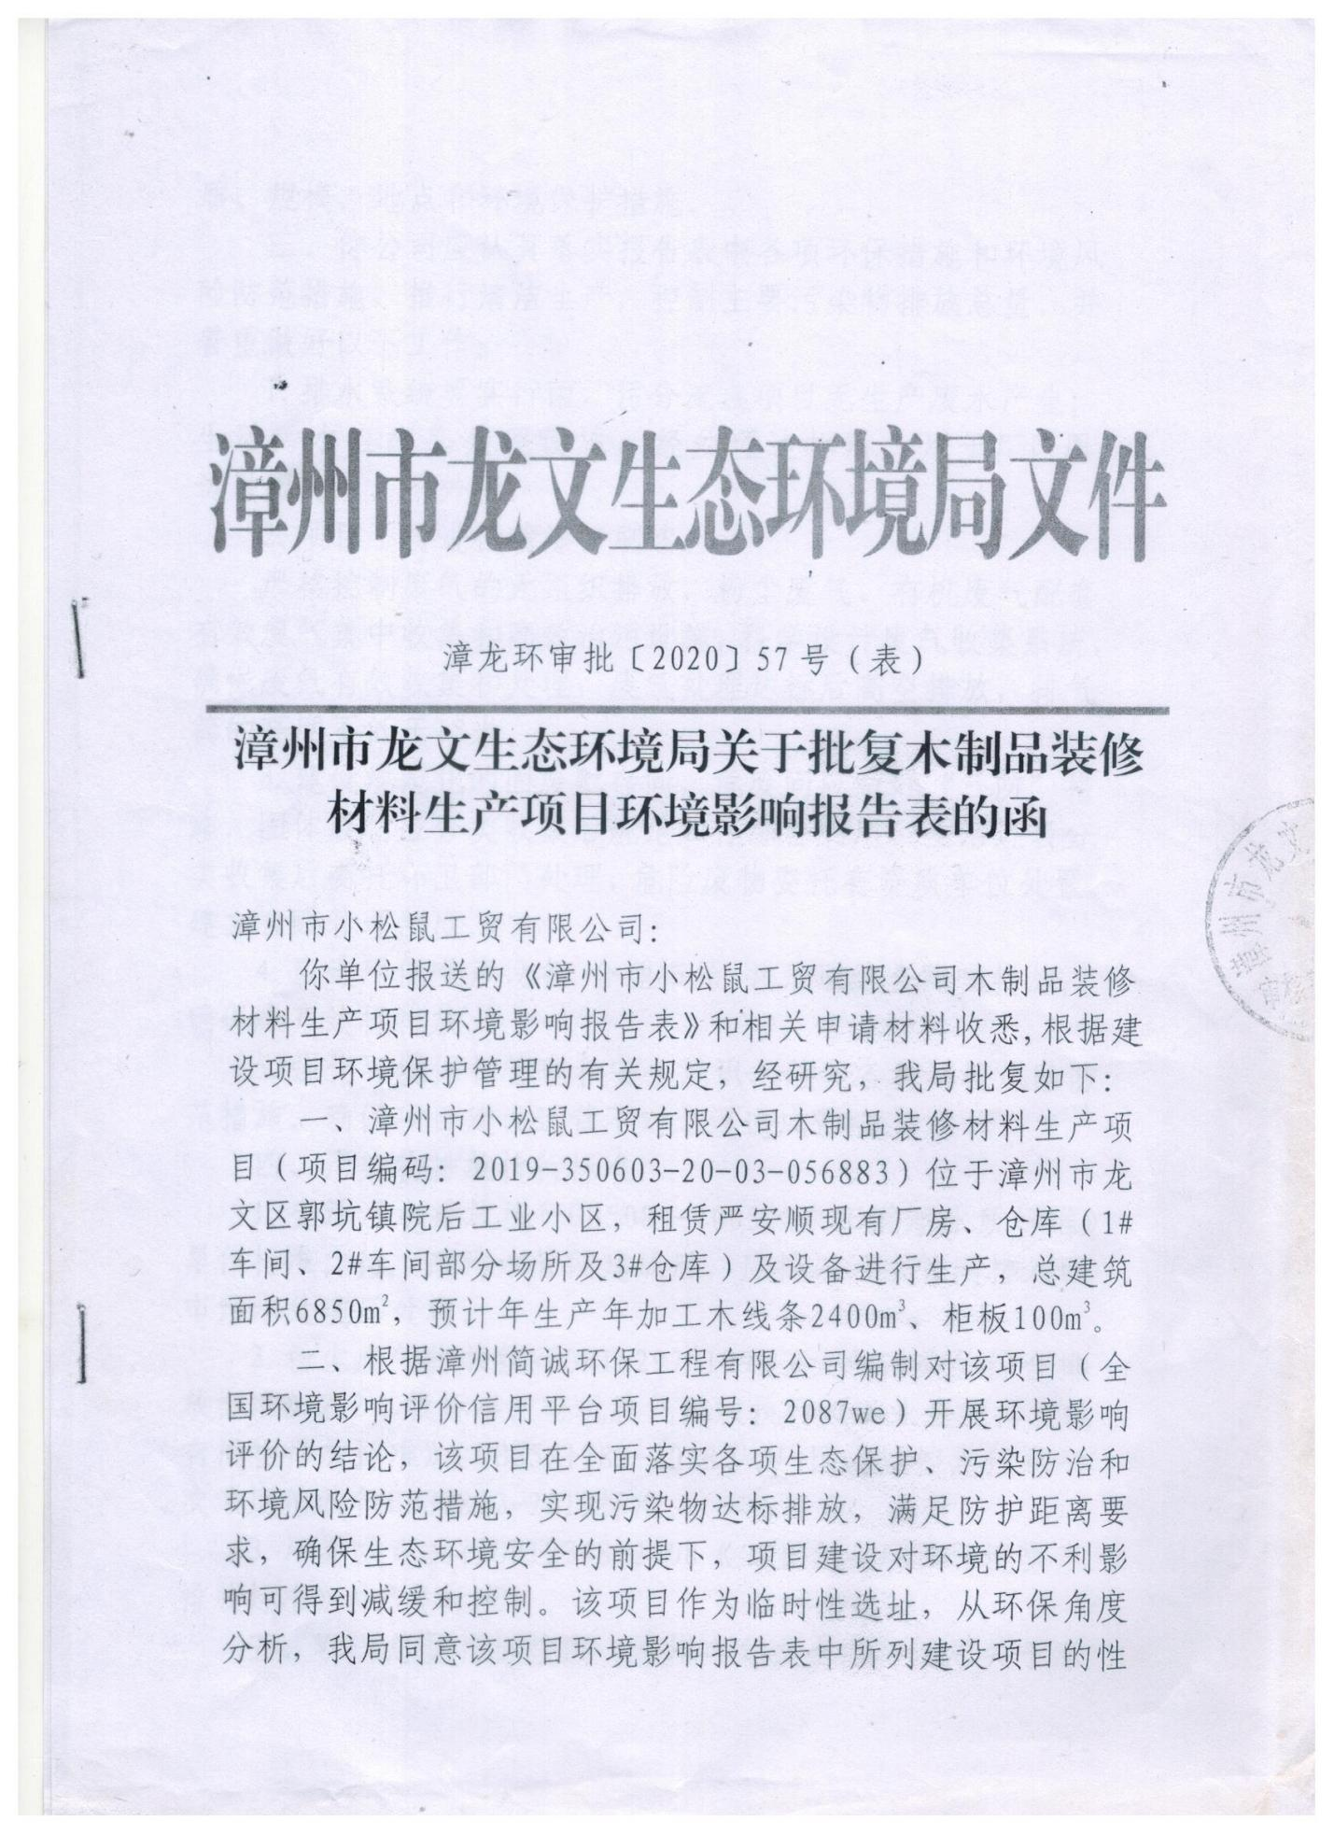

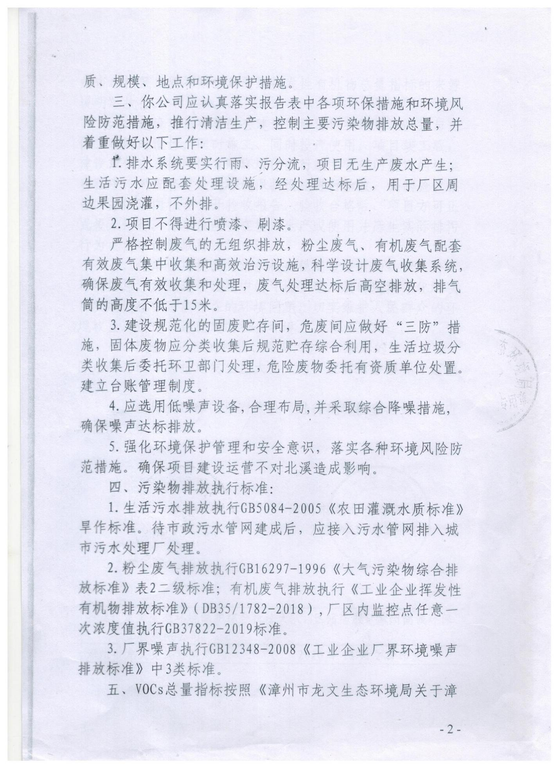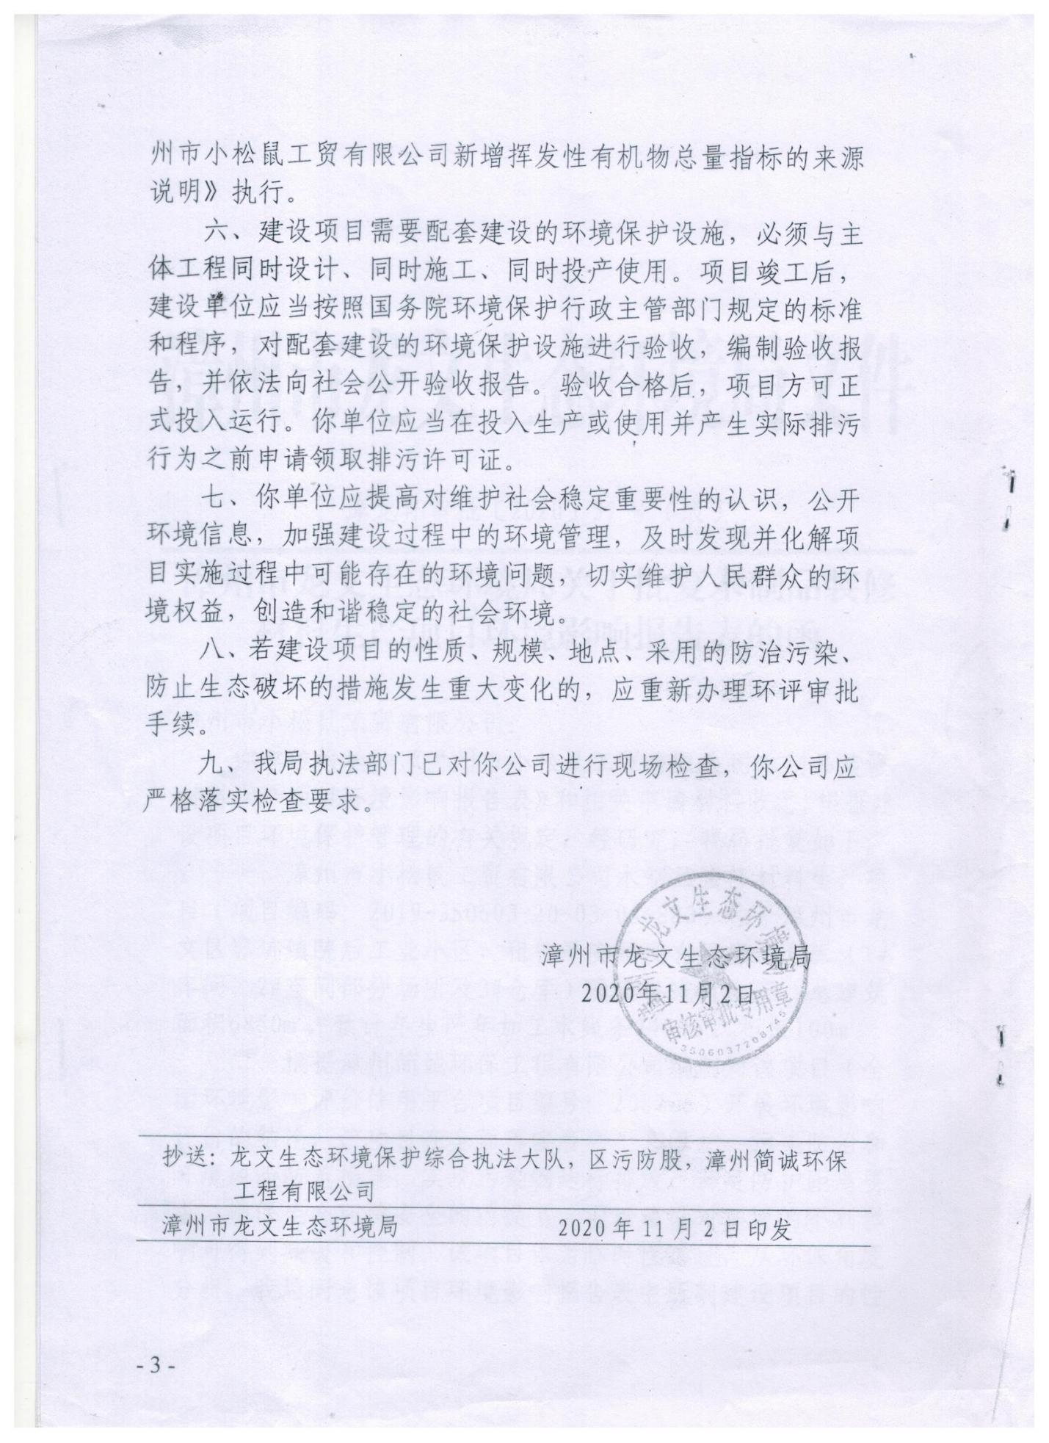

附件2：营业执照

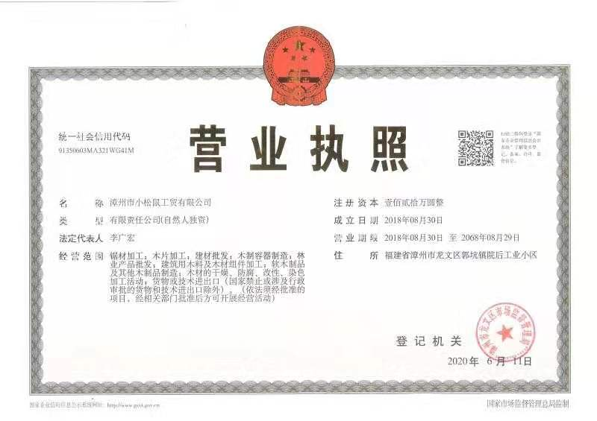

附件3：原辅料安全技术说明书
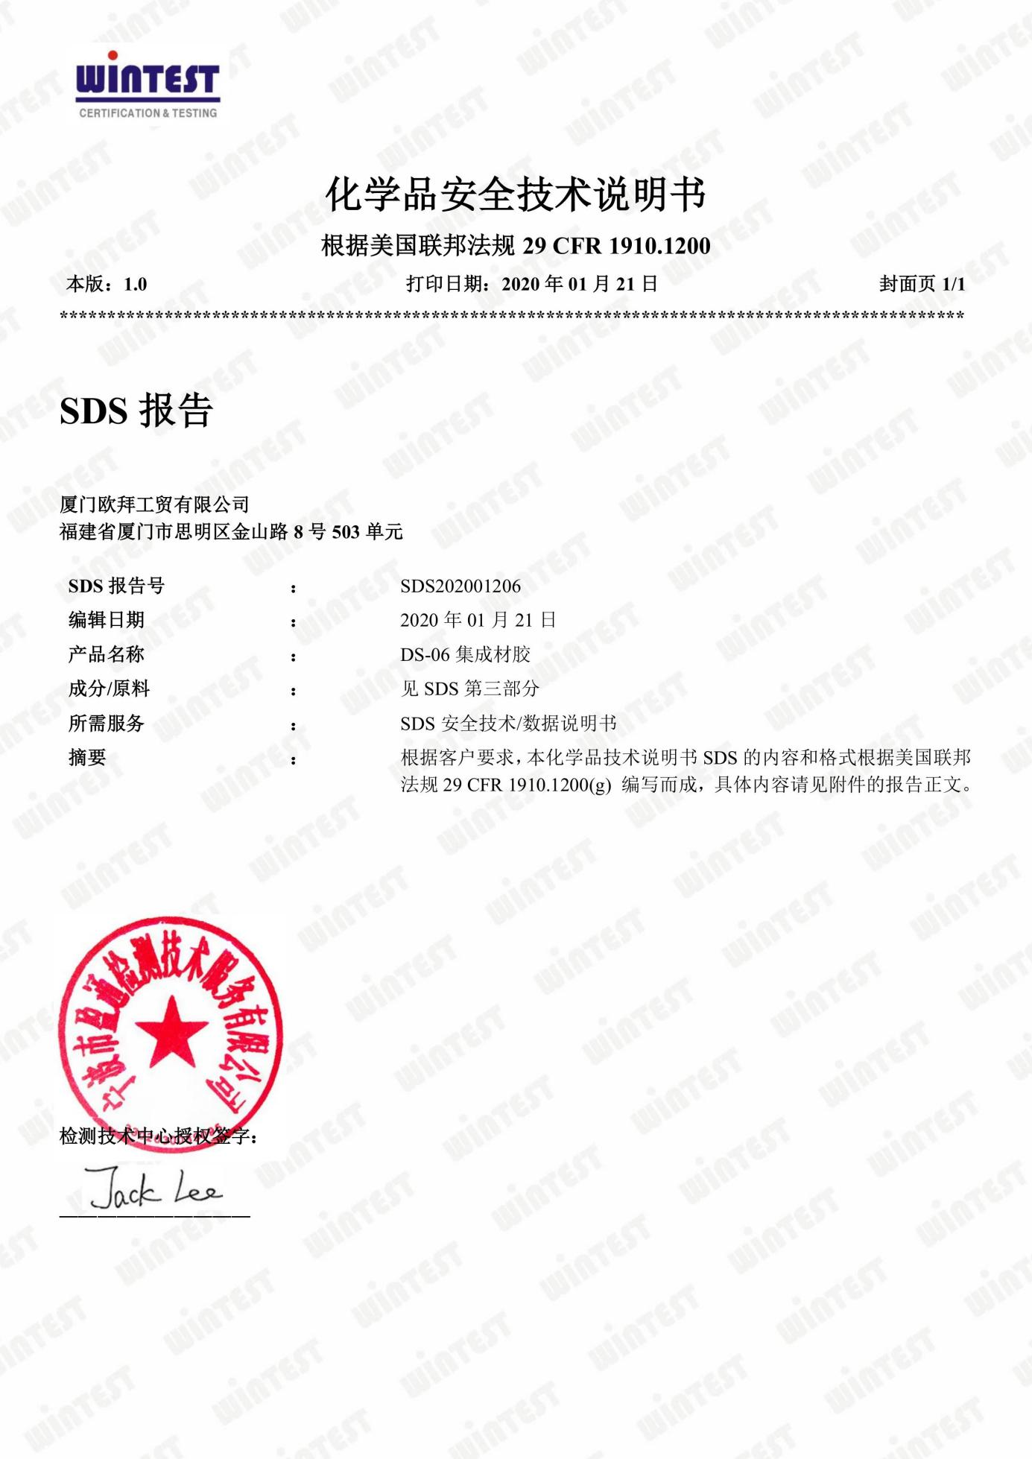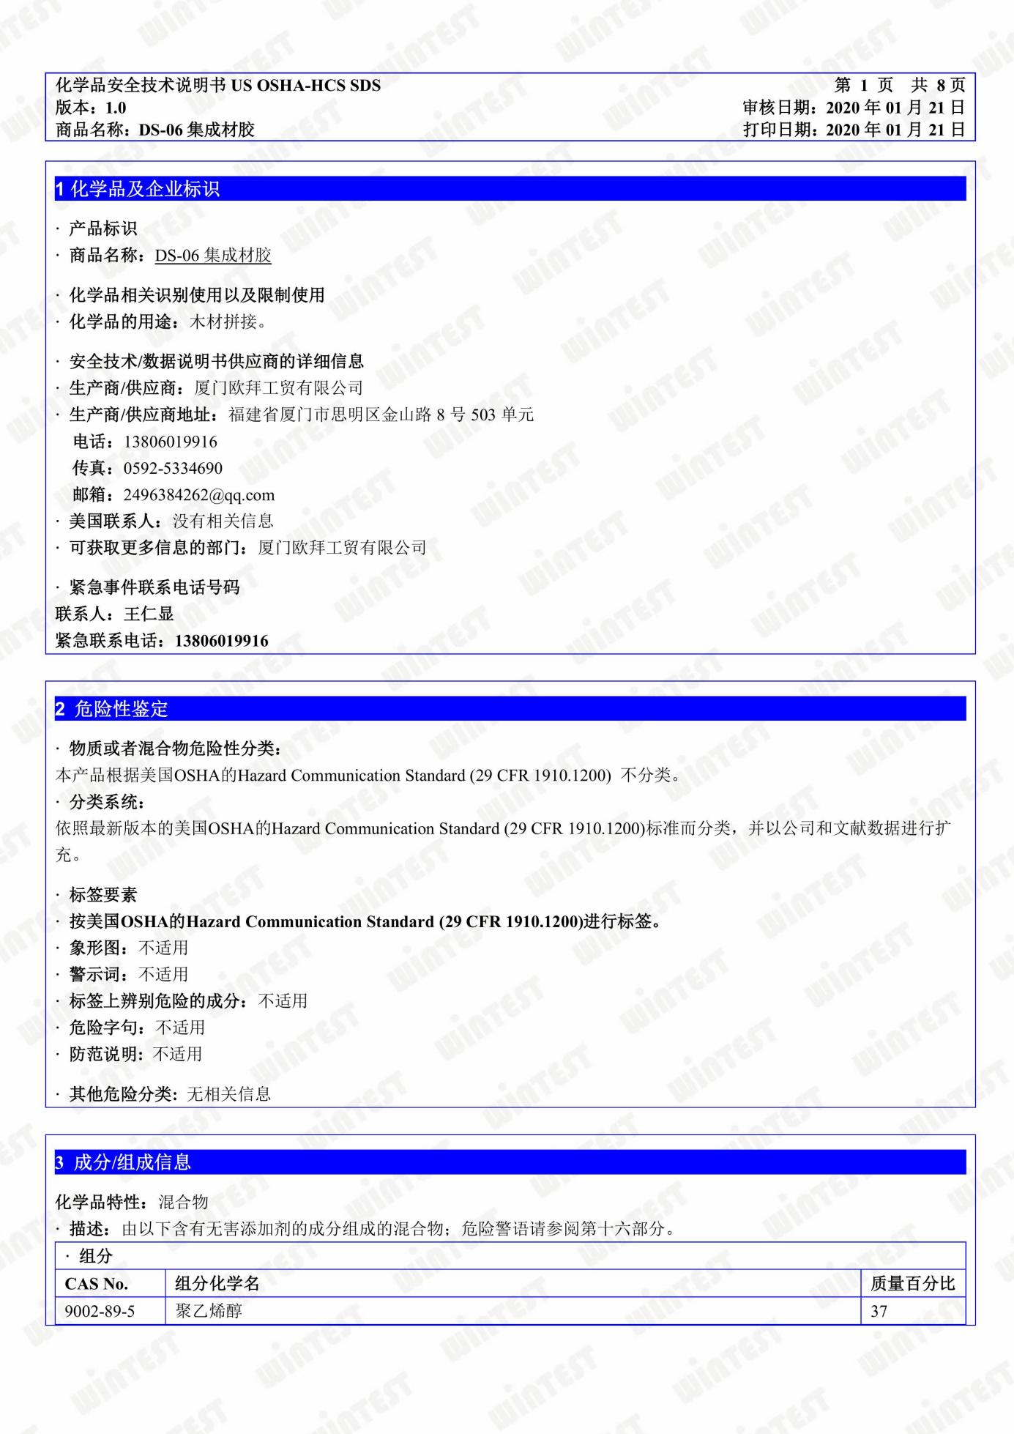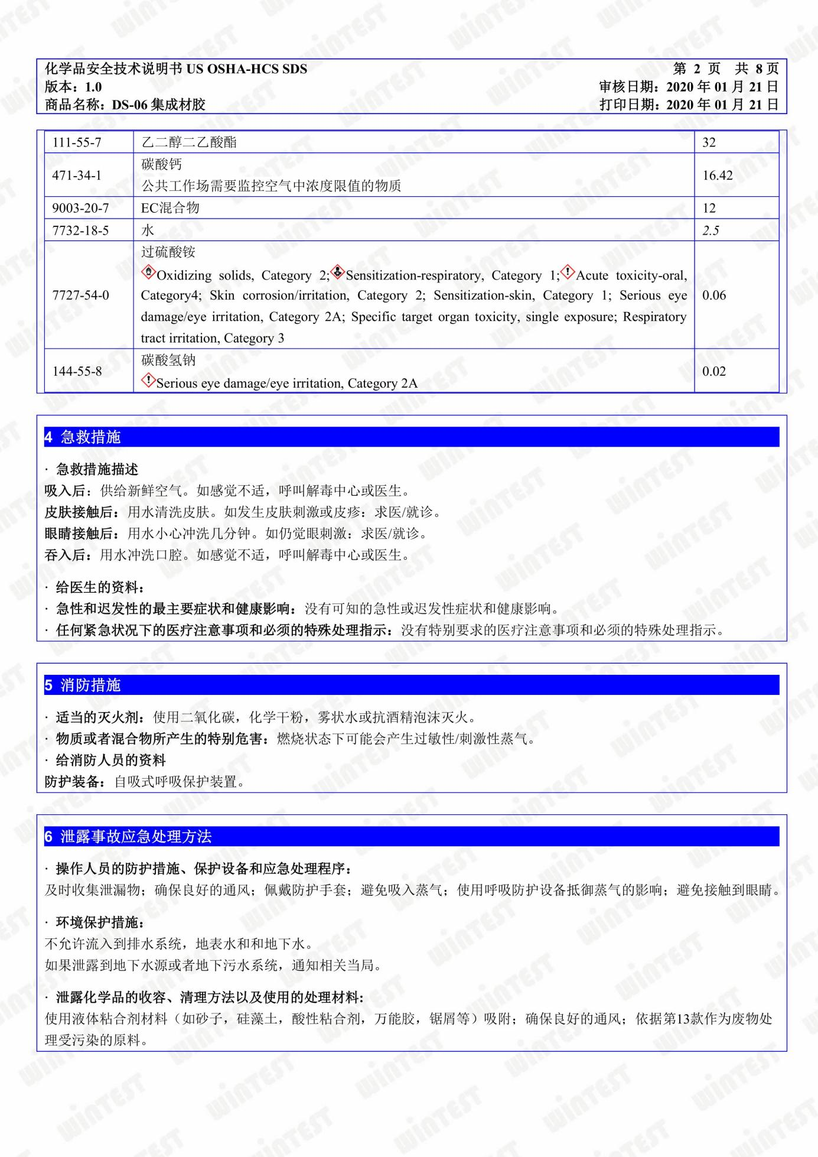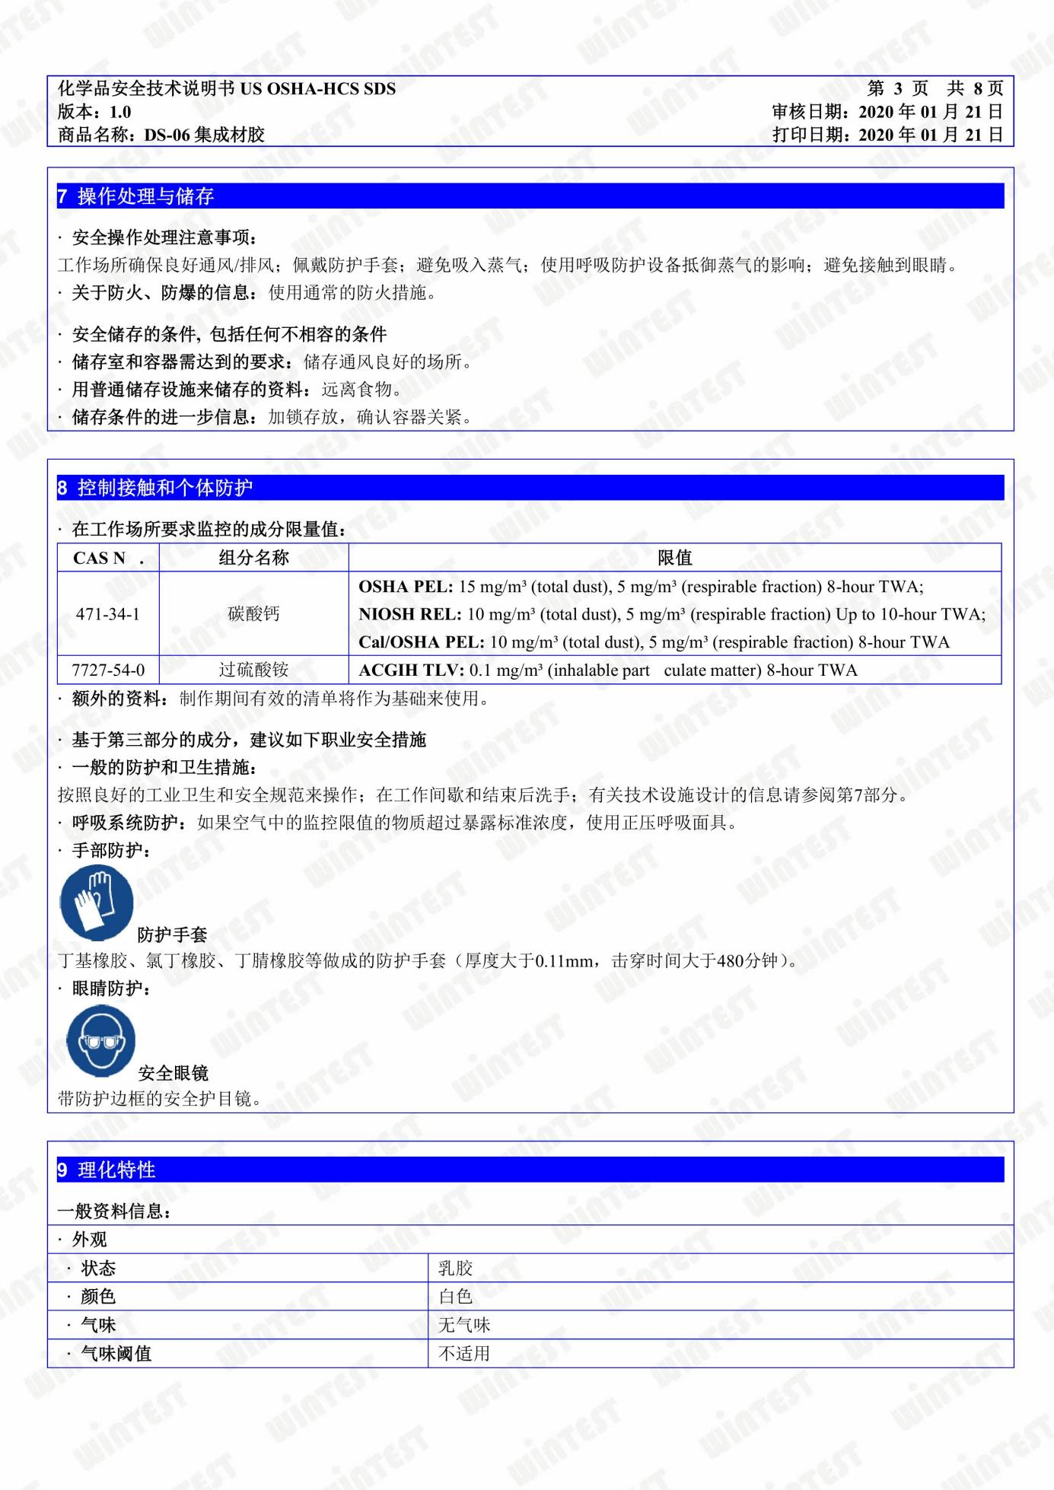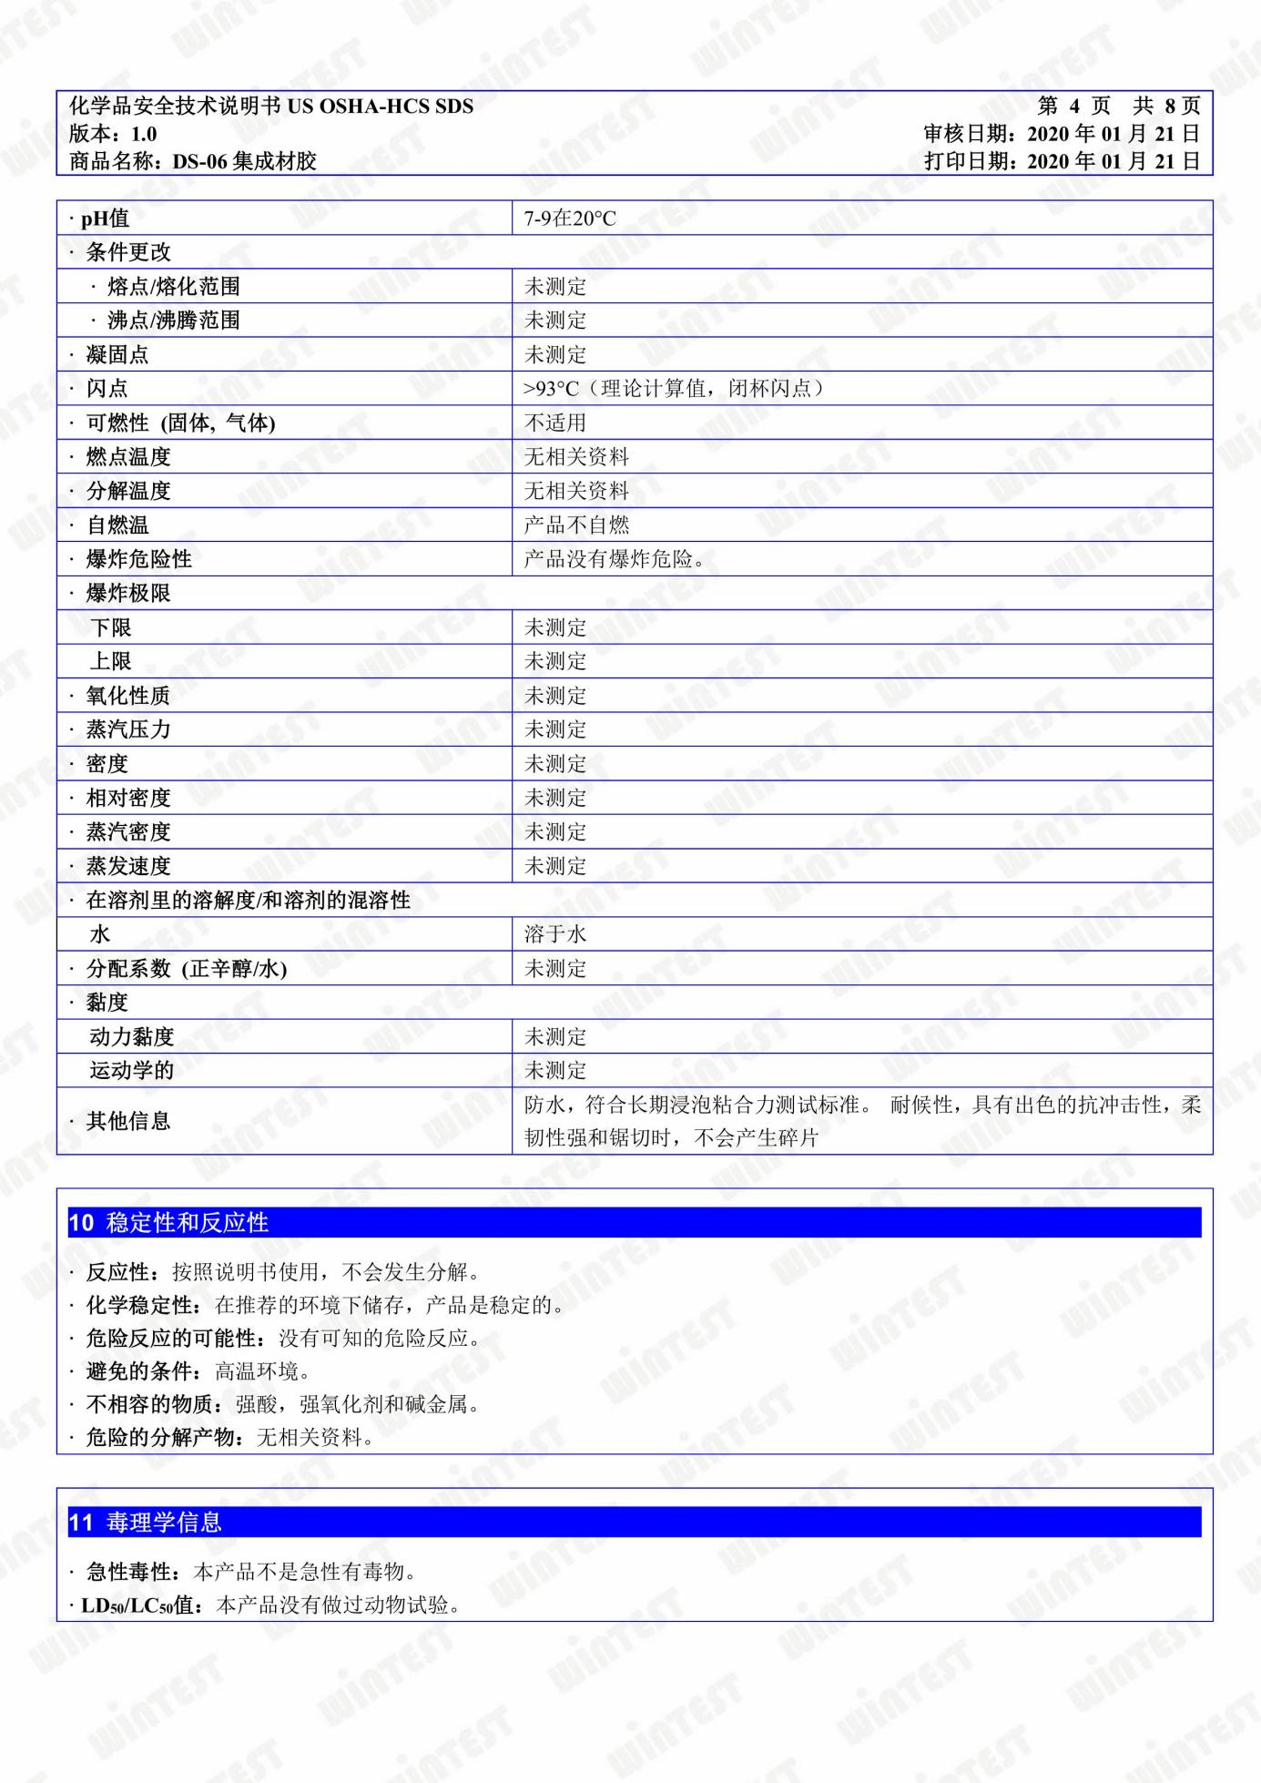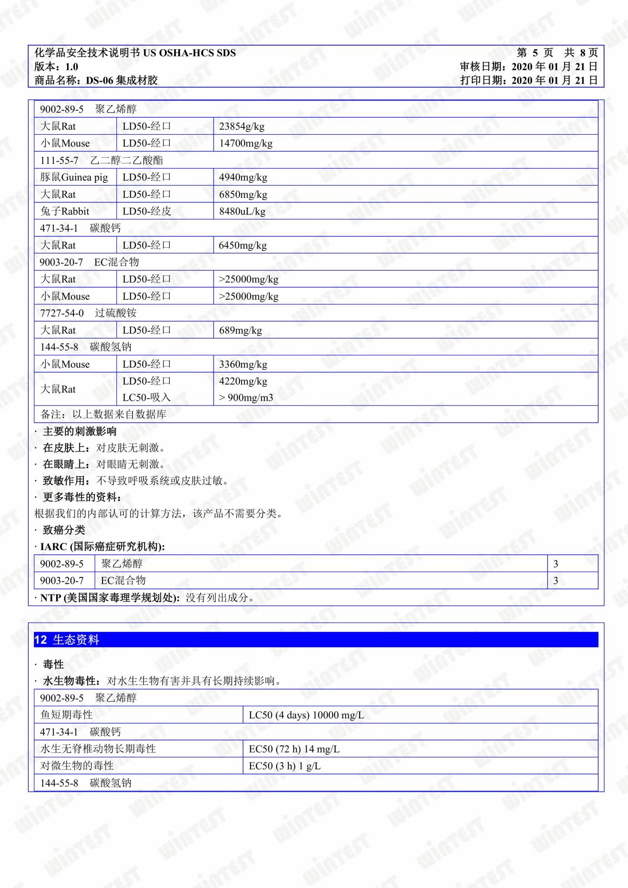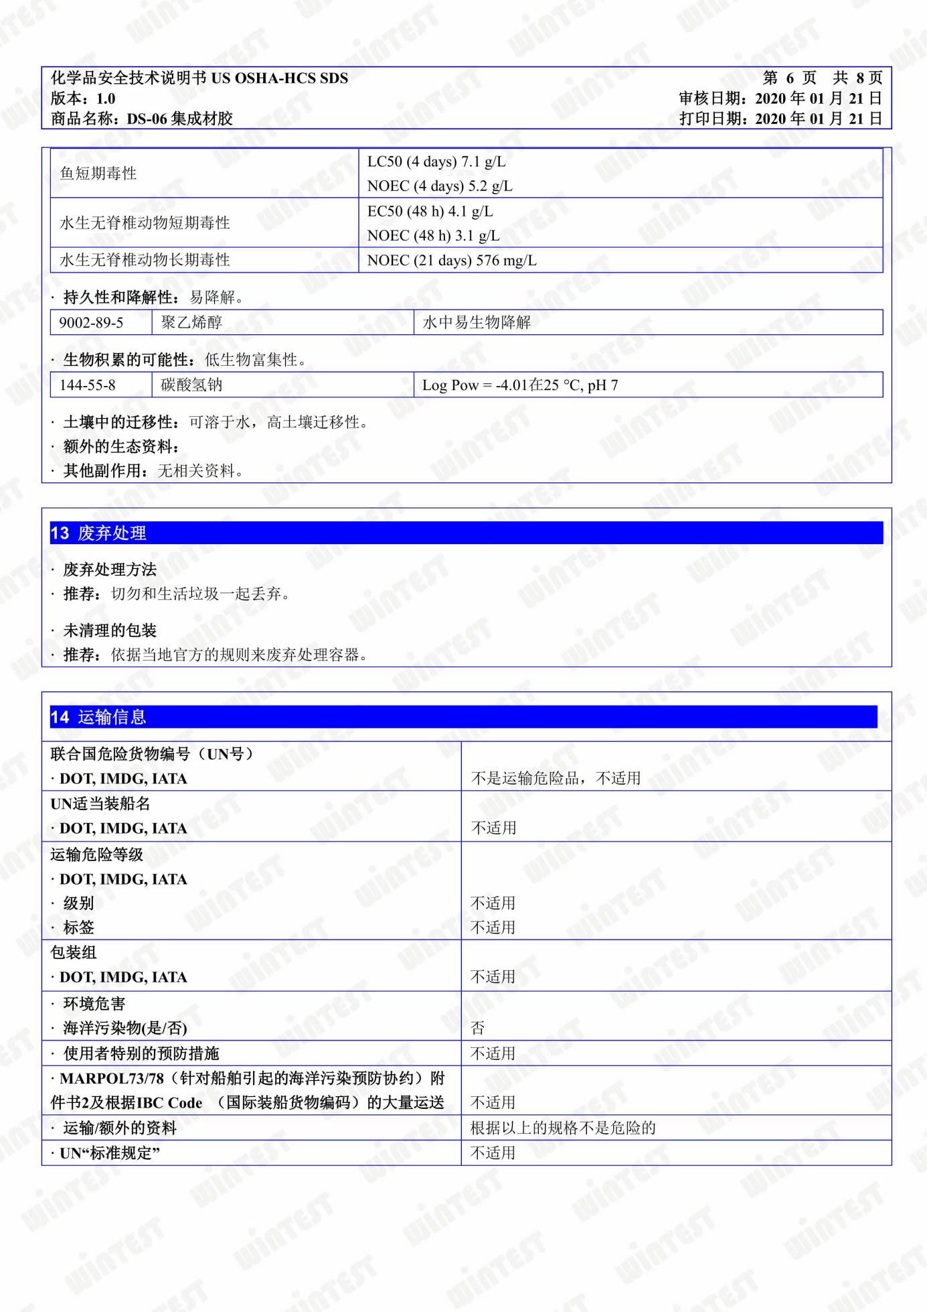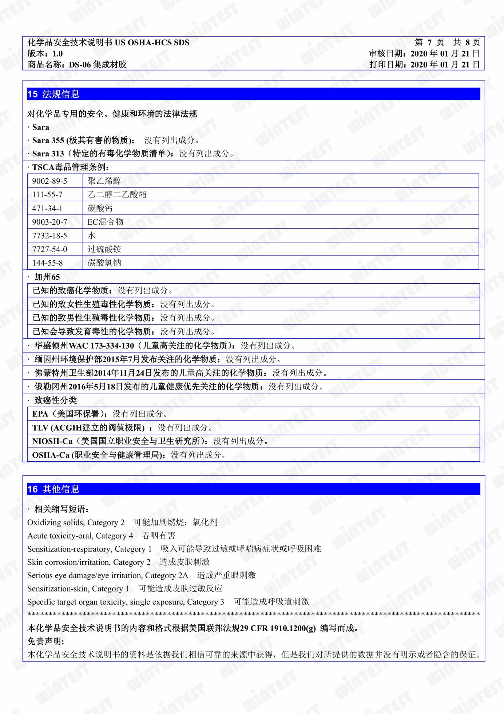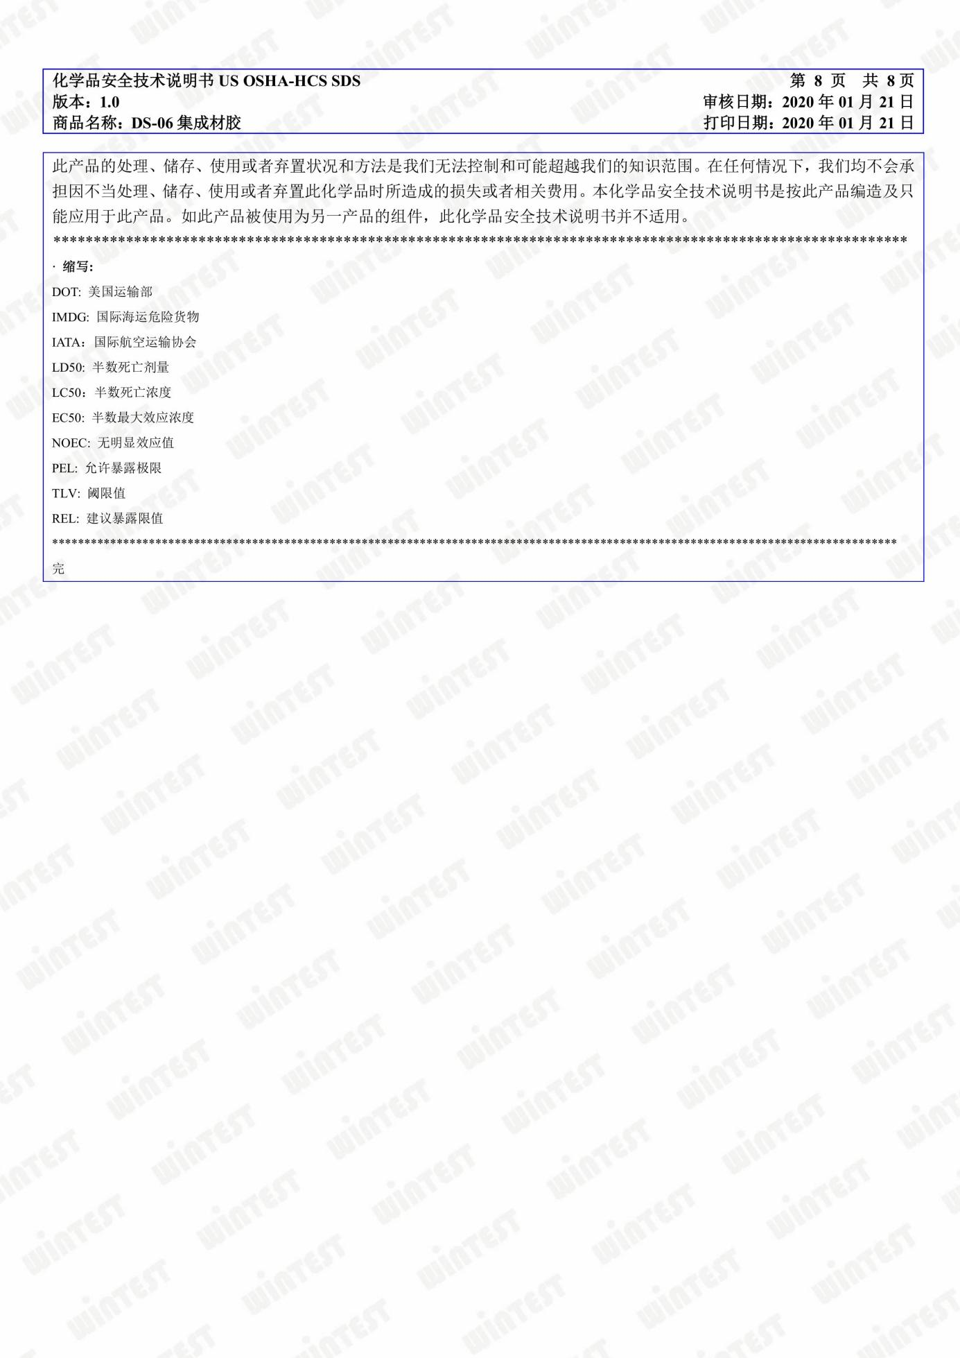

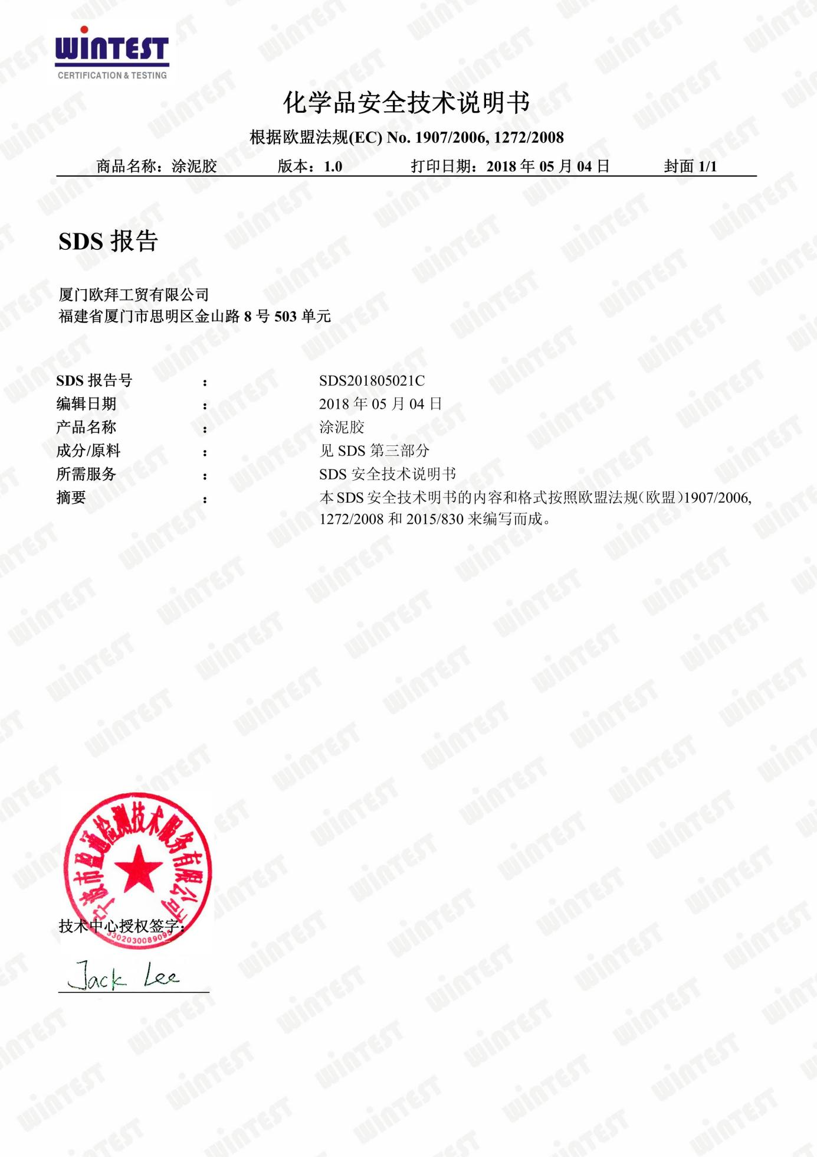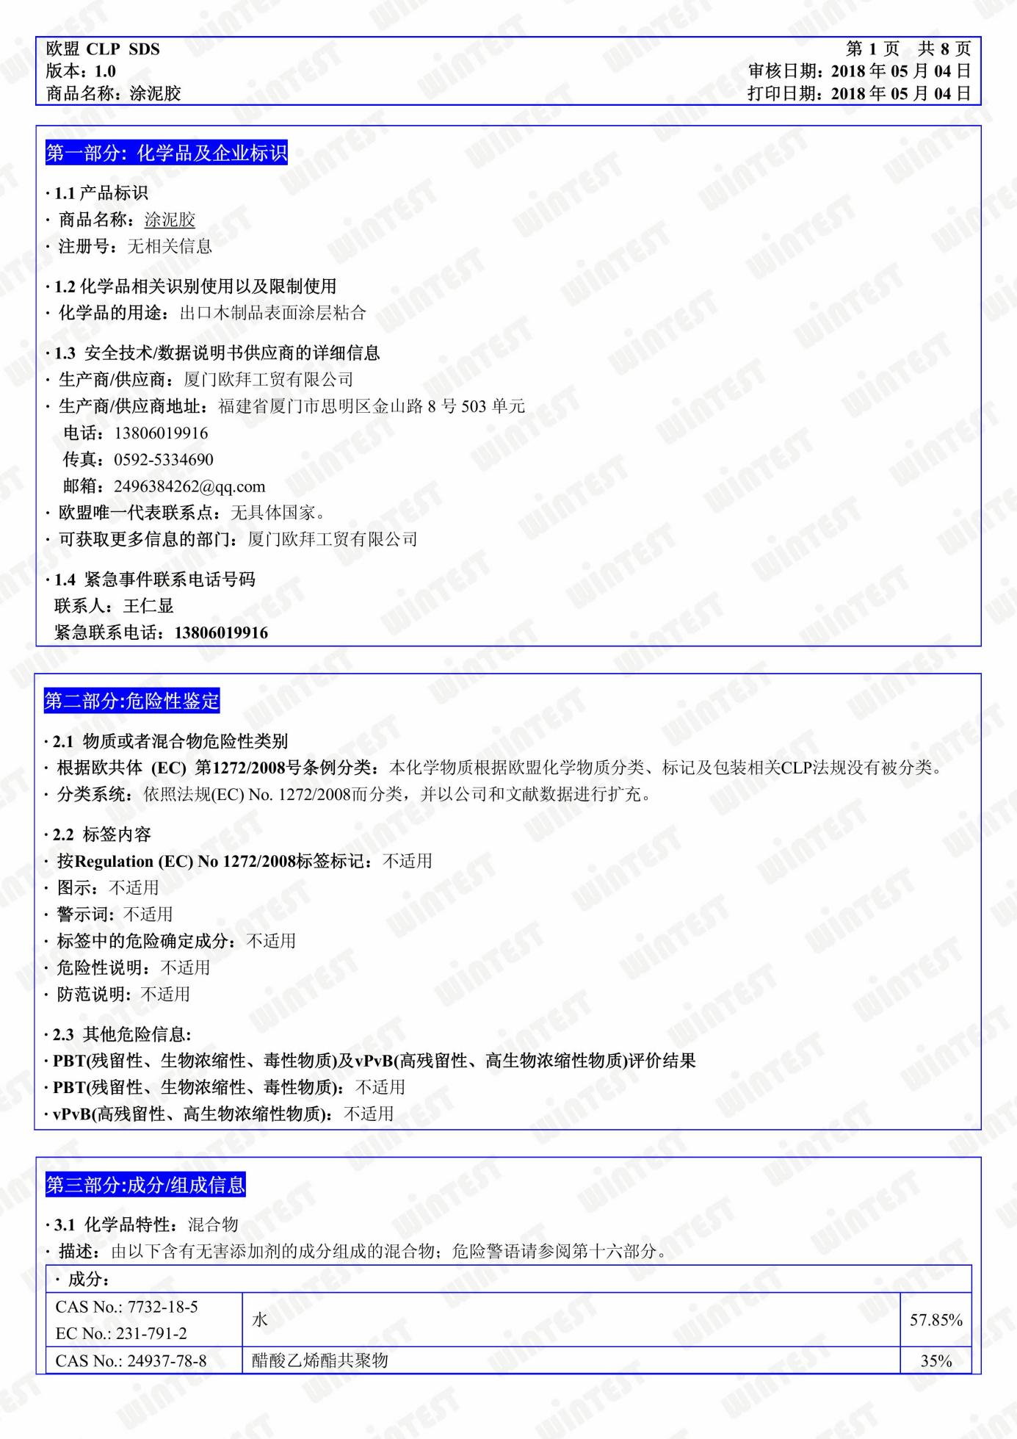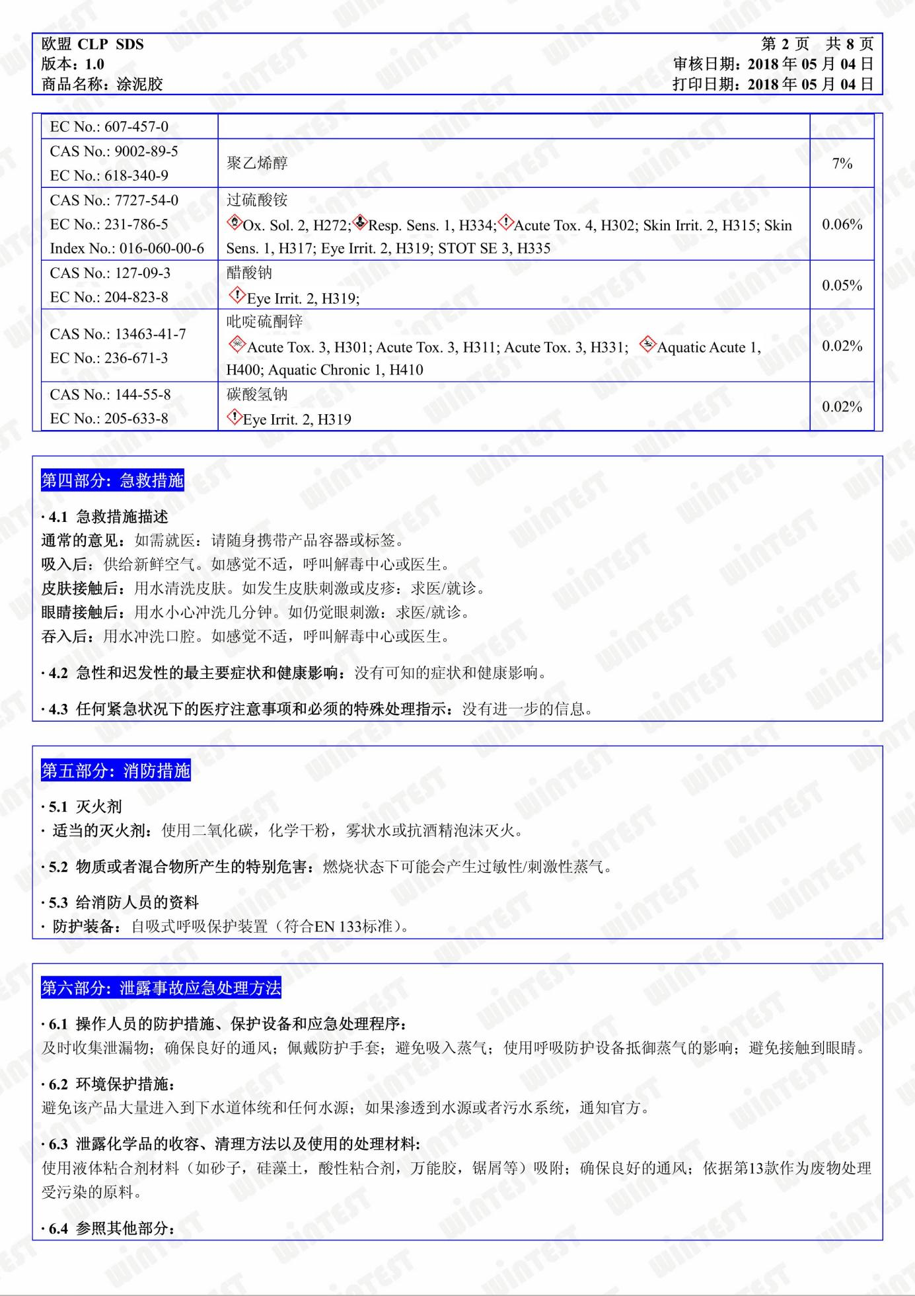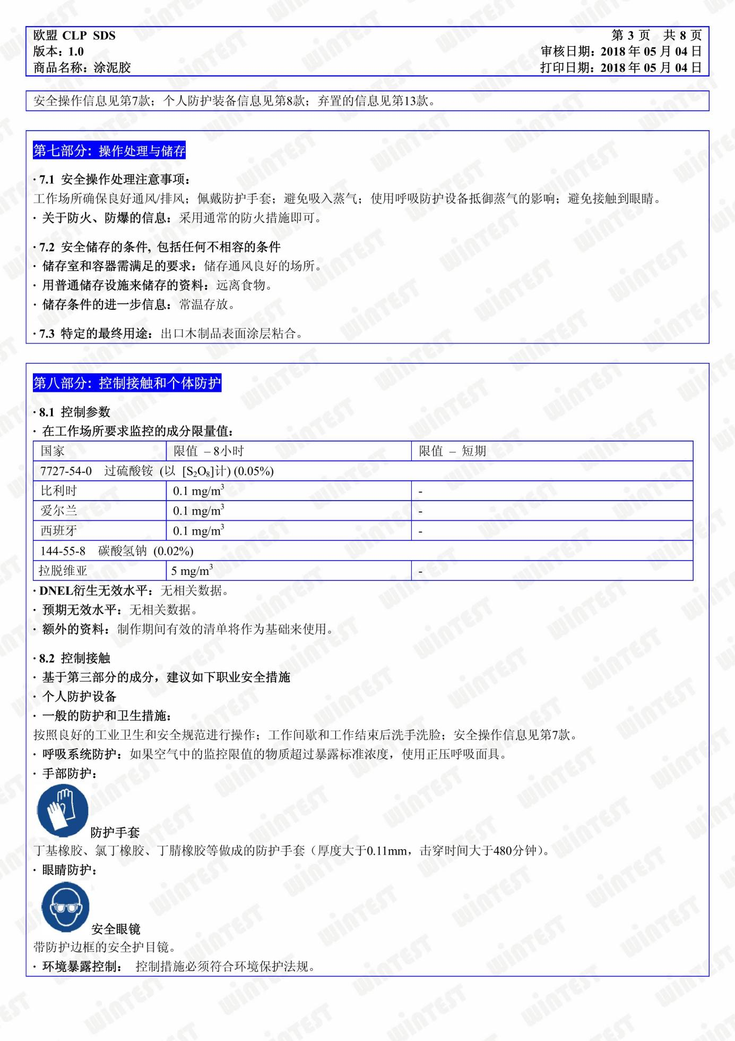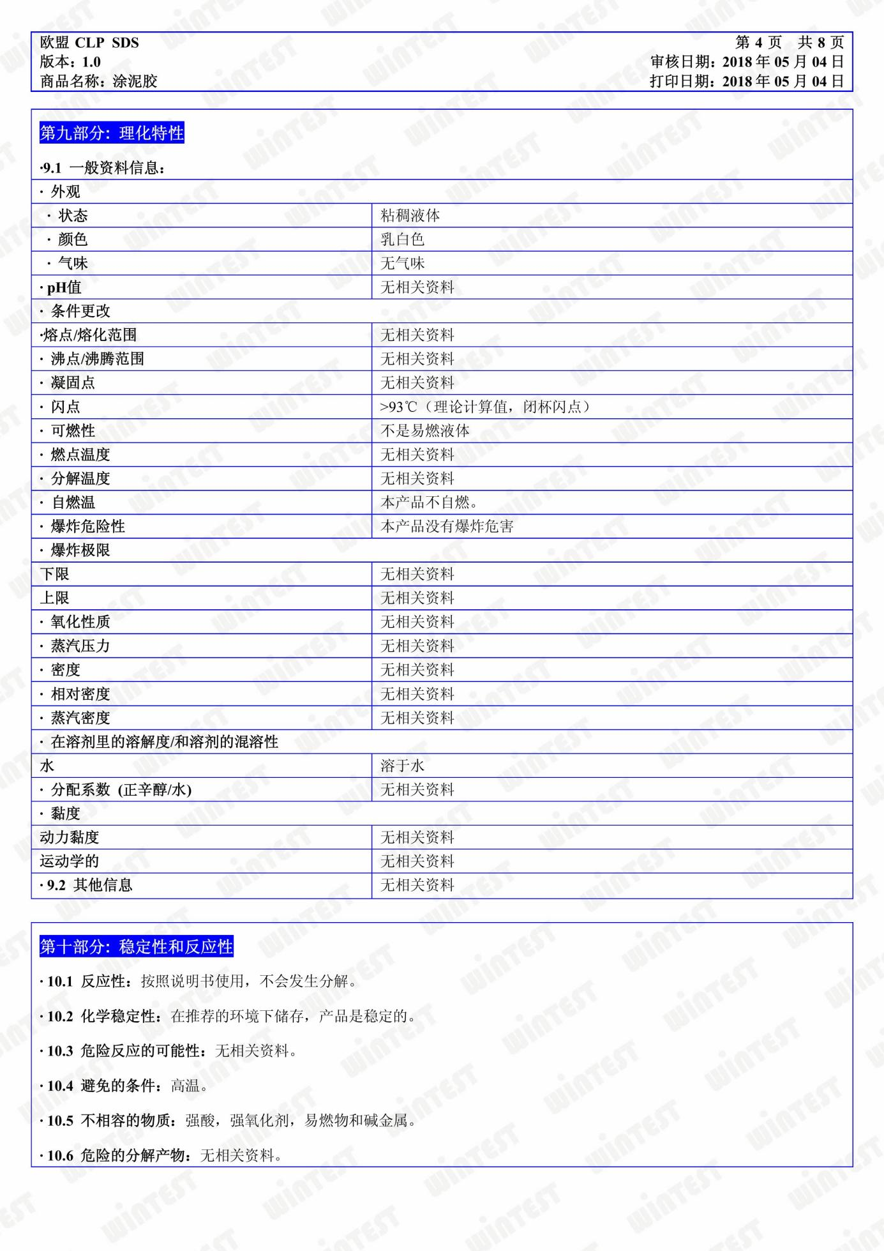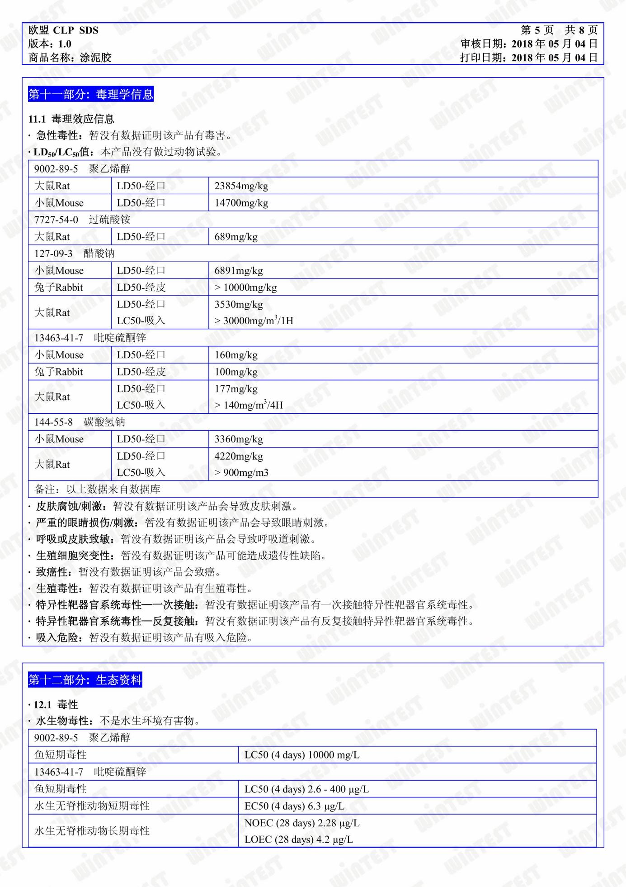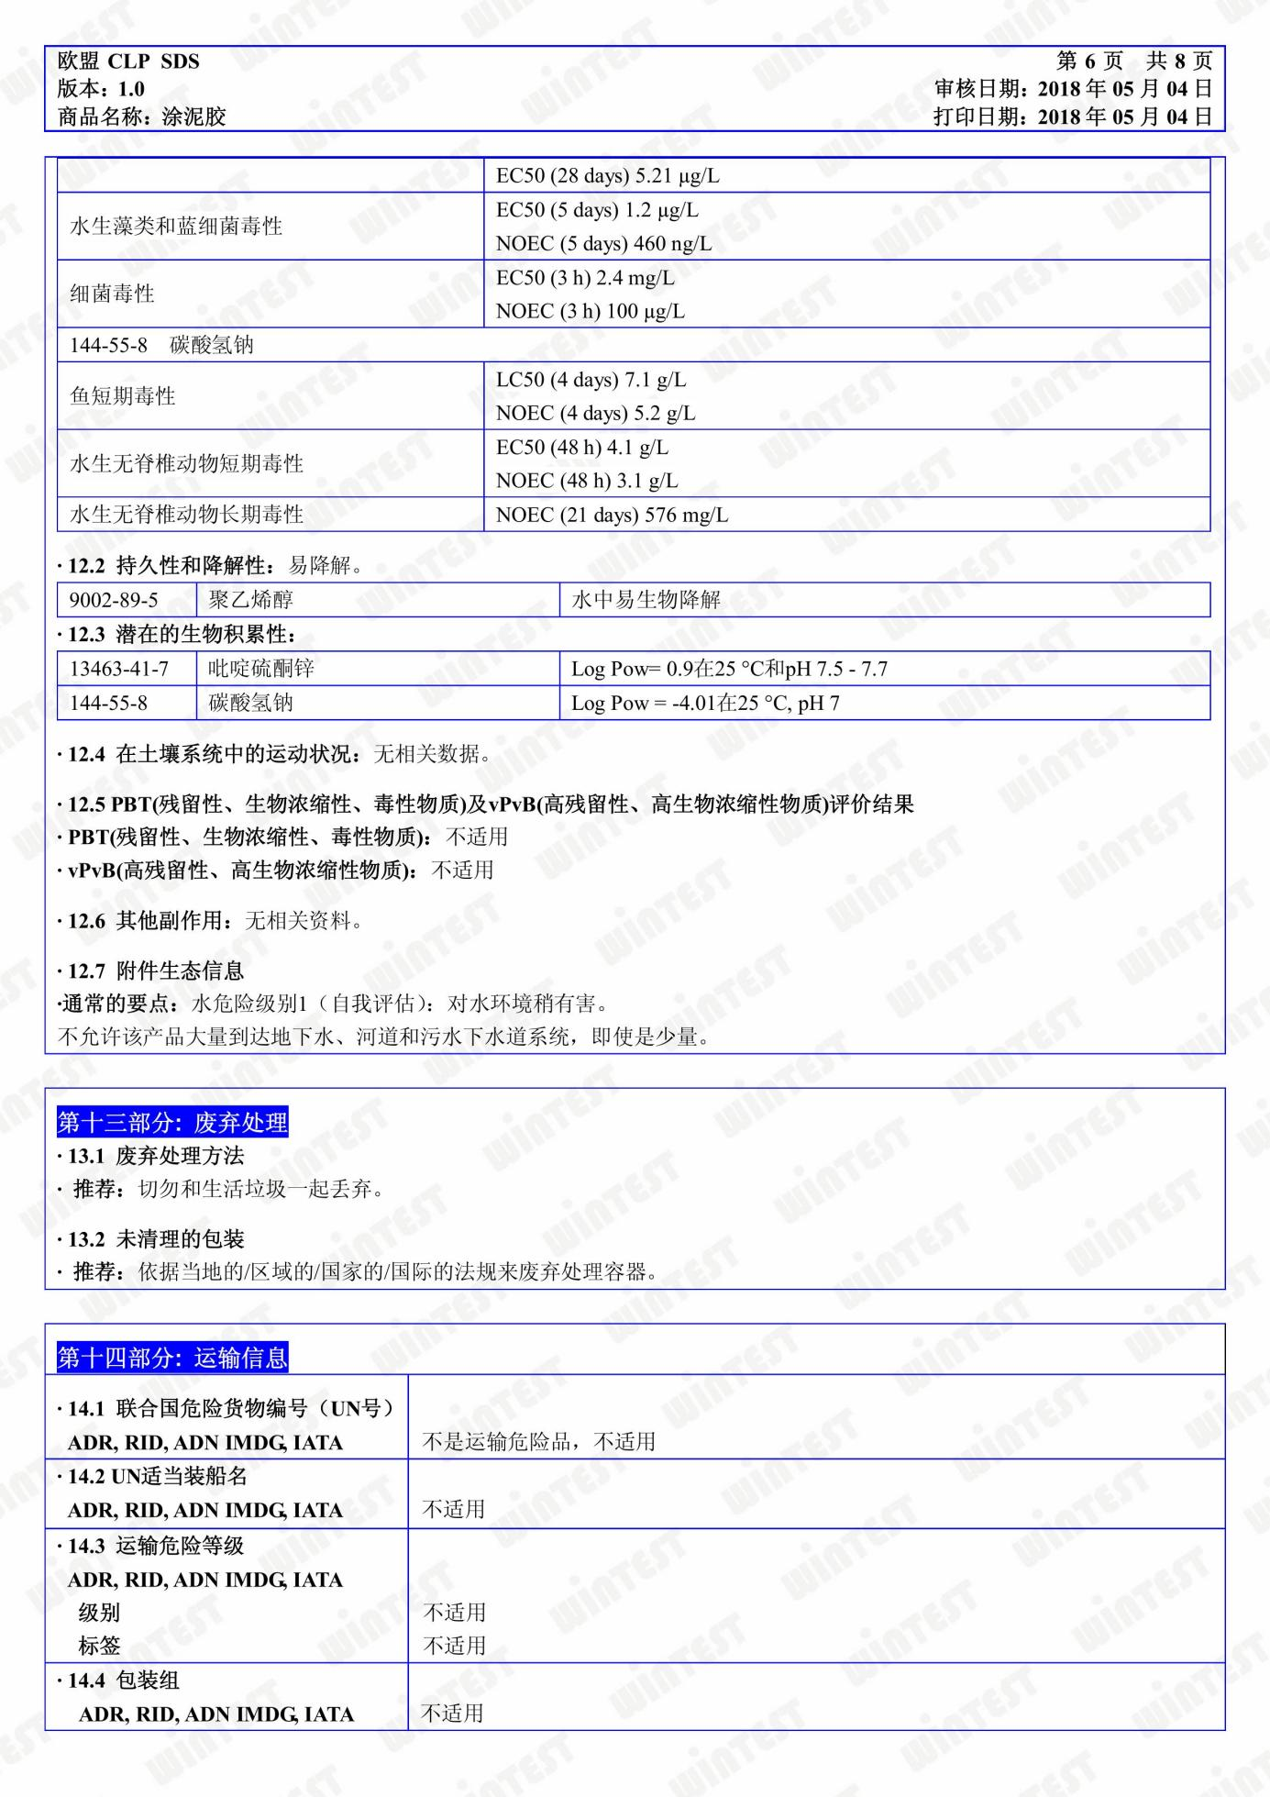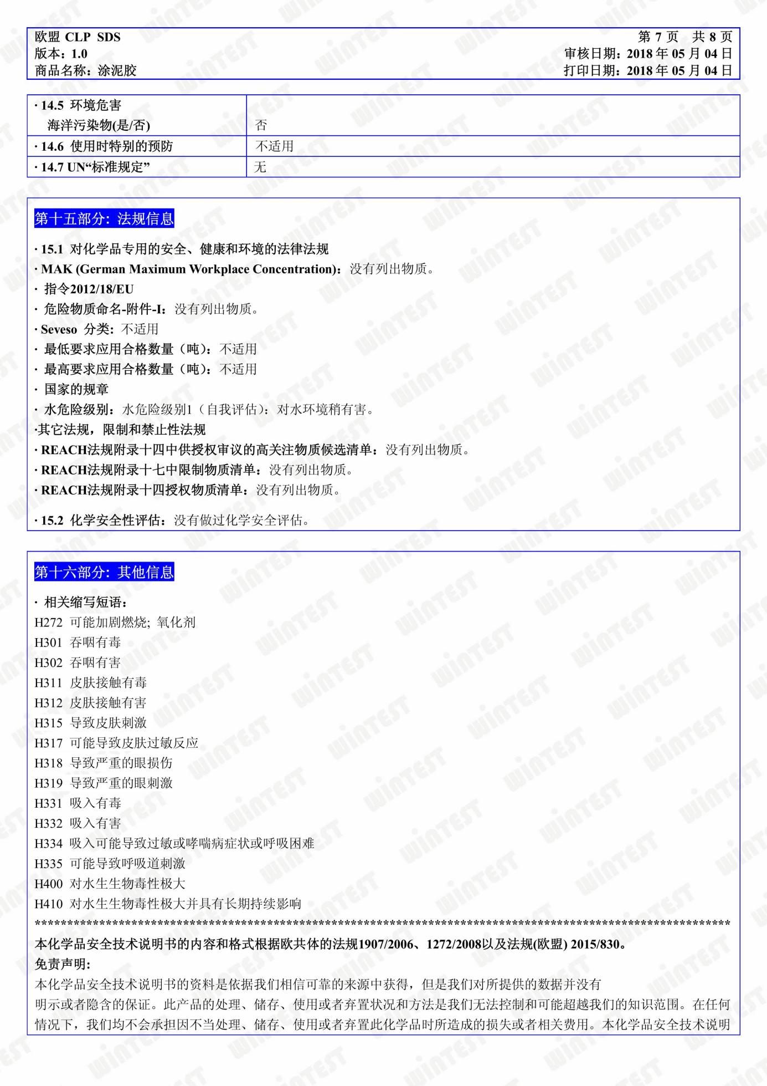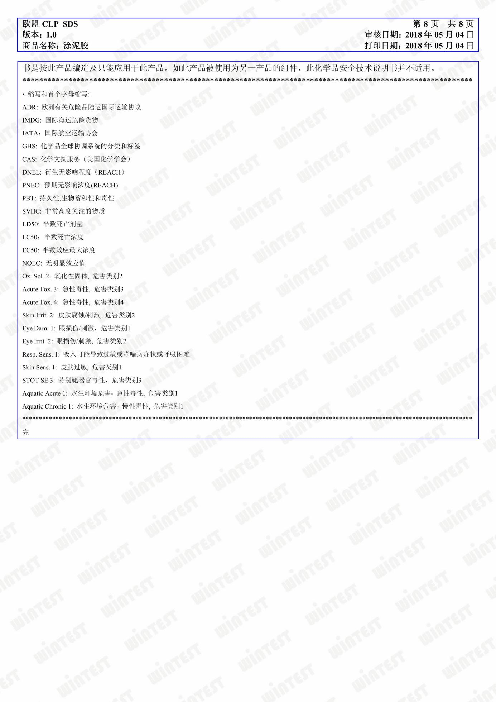

附件4：有机物总量指标的来源说明

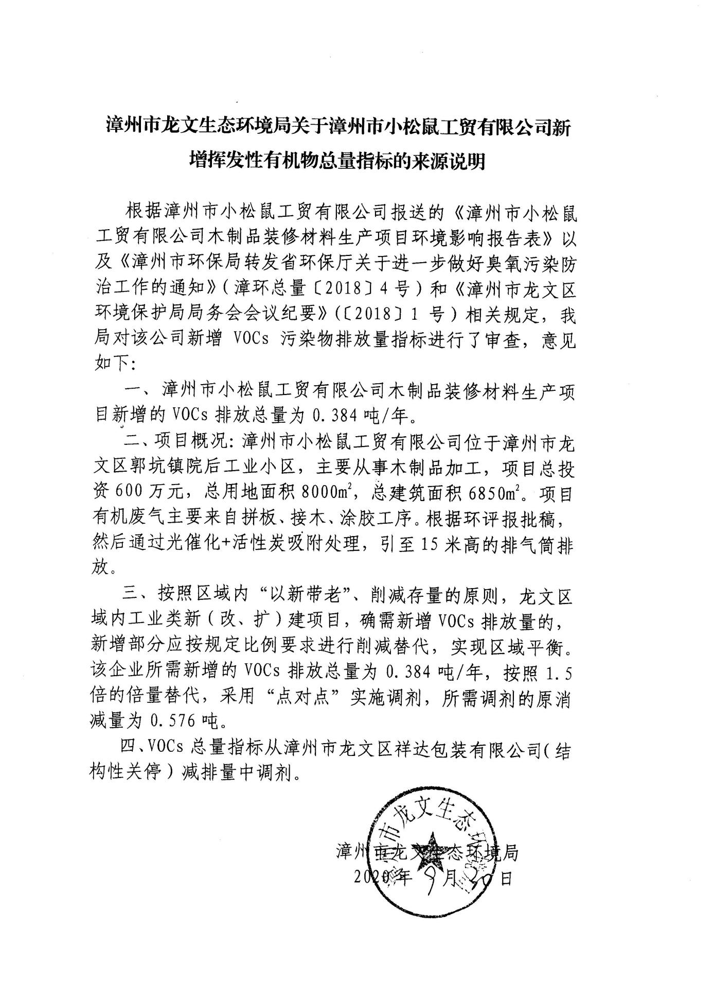

附件5：排污登记

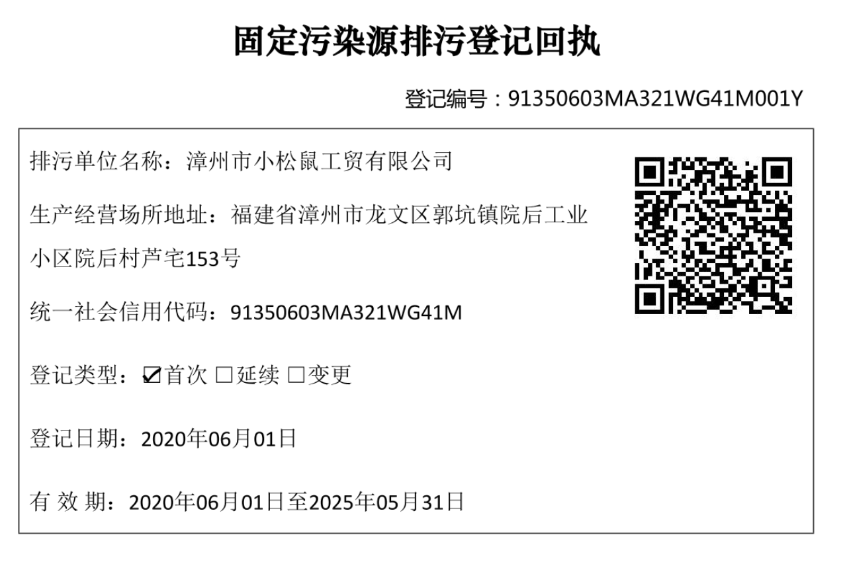

附件6：检测报告